# PHẦN I: MACHINE LEARNING CƠ BẢN

# CHƯƠNG 1: XỬ LÝ DỮ LIỆU

### Các thư viện.

#### Numpy.

NumPy là một thư viện dành cho ngôn ngữ lập trình Python, hỗ trợ thêm cho các mảng và ma trận lớn, đa chiều, cùng với một bộ sưu tập lớn các hàm toán học cấp cao để hoạt động trên các mảng này. Tổ tiên của NumPy, Numeric, ban đầu được tạo ra bởi Jim Hugunin với sự đóng góp của một số nhà phát triển khác.

**Sử dụng: pip install numpy**

**Tạo mảng:**

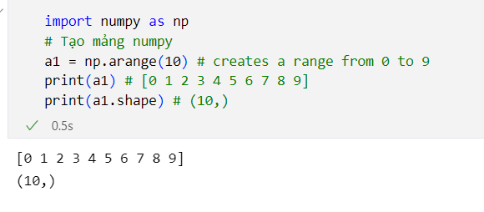

Mảng có step:

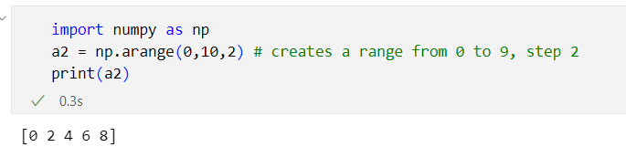

Mảng 0:

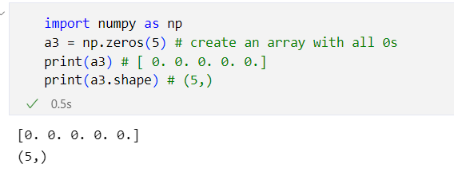

Mảng nhiều chiều:

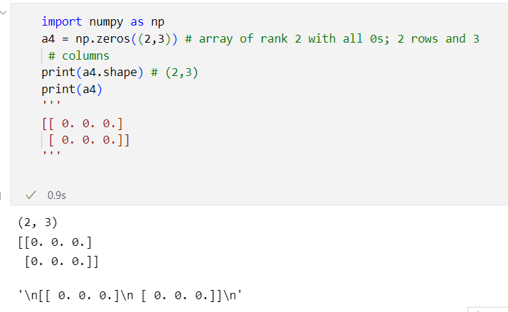

Tạo mảng nhiều chiều với 1 giá trị bằng np.full((a, b), value)

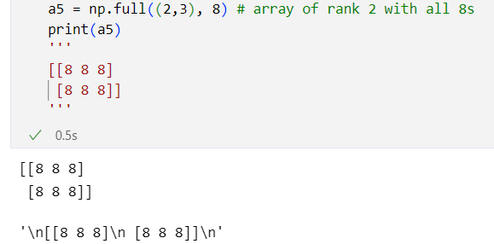

Tạo ma trận đơn vị:

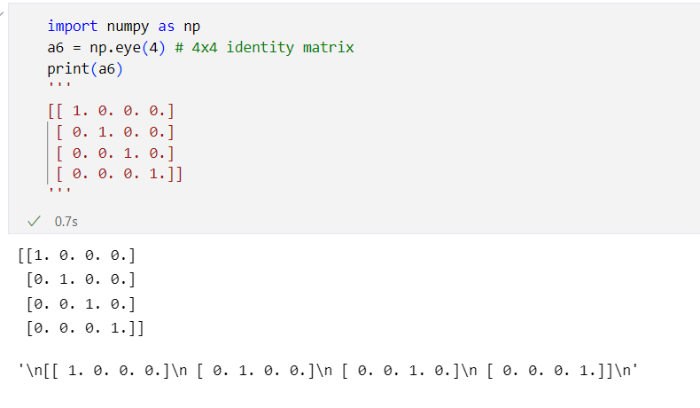

Mảng tạo từ list:

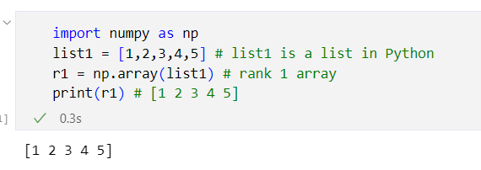

**Array Indexing:**

Truy cập tương tự list bình thường

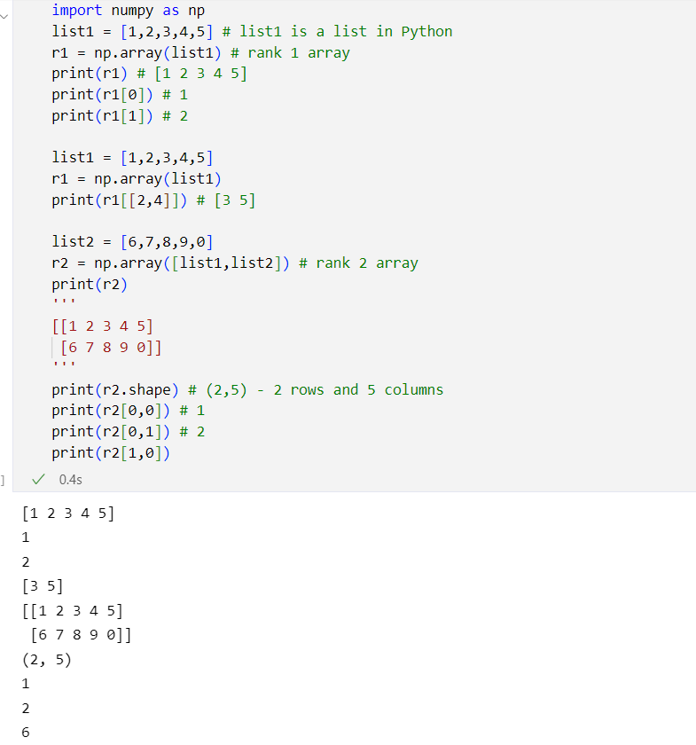

**Boolean Indexing:**

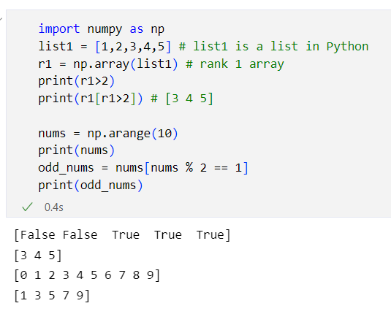

**Slicing Arrays:**

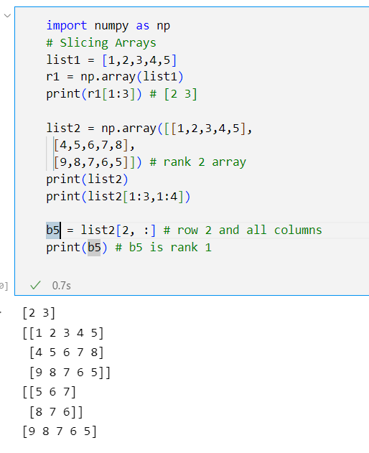

**Array Math:**

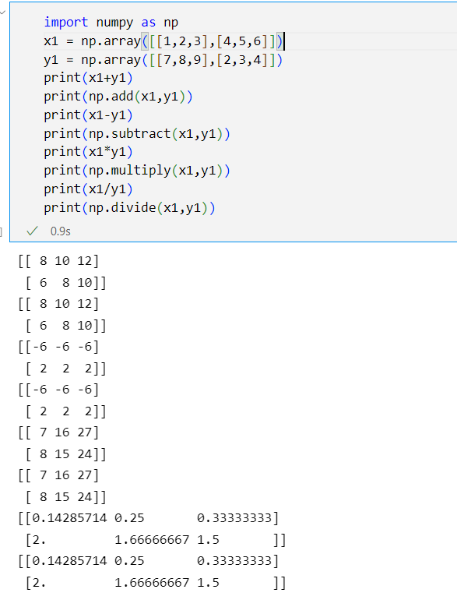

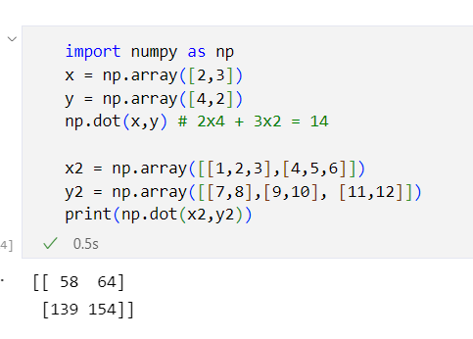

**Matrix:**

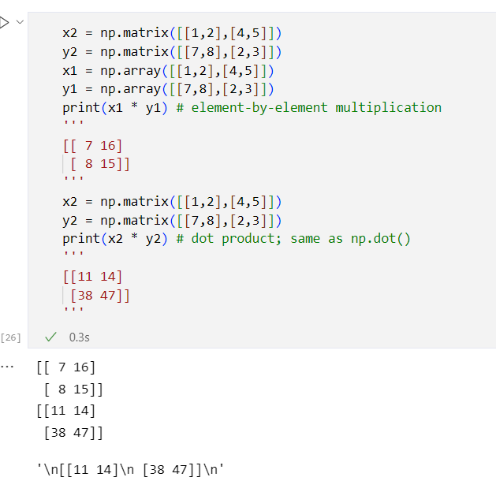

**Cumulative Sum:**

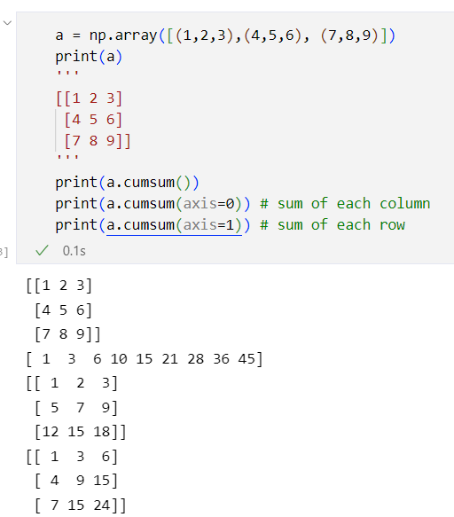

**NumPy Sorting:**

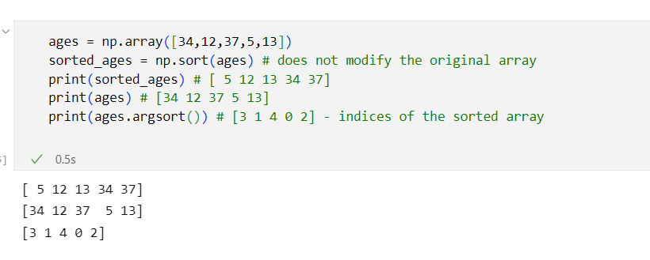

**Array Asignment:**

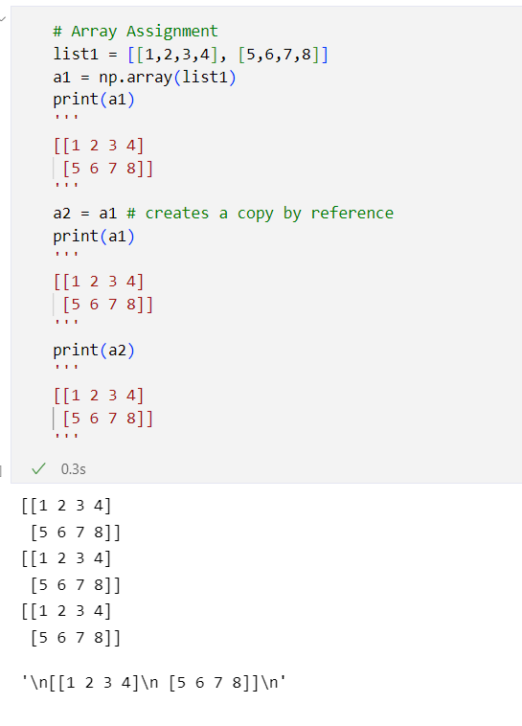

#### Pandas.

pandas là một thư viện phần mềm được viết cho ngôn ngữ lập trình Python để thao tác và phân tích dữ liệu. Đặc biệt, nó cung cấp các cấu trúc dữ liệu và các phép toán để thao tác với các bảng số và chuỗi thời gian. Đây là phần mềm miễn phí được phát hành theo giấy phép BSD ba điều khoản.

**Pandas Series:**

**Tạo 1 series, mặc định index từ 0 đến n-1**

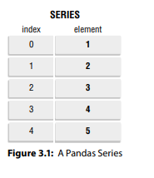

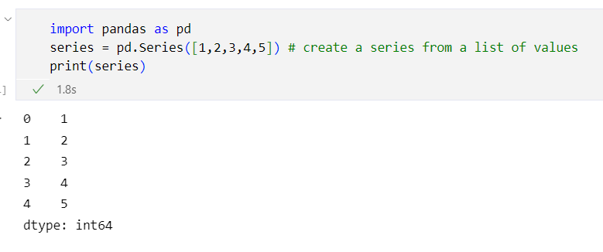

**Tạo series với index tự custom**

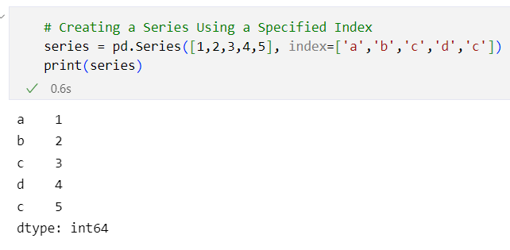

**Truy cập phần tử trong series:**

**Truy cập như mảng hoặc dùng iloc[]**

**Iloc[a:b] hàng**

**Iloc[a:b, c:d] hàng, cột**

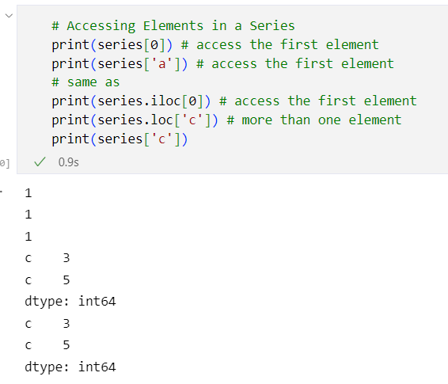

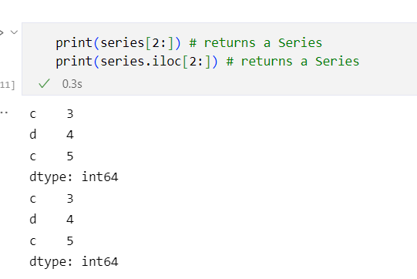

**Specifying a Datetime Range as the Index of a Series**

**Freq(‘D’) tần suất mặc định theo ngày**

**Freq(‘’M’’): tần suất mặc định theo tháng**

**Freq(‘MS’): tấn suất mặc định theo 1 tháng + 1 tháng**

**freq='H': tần suất mặc định theo giờ**

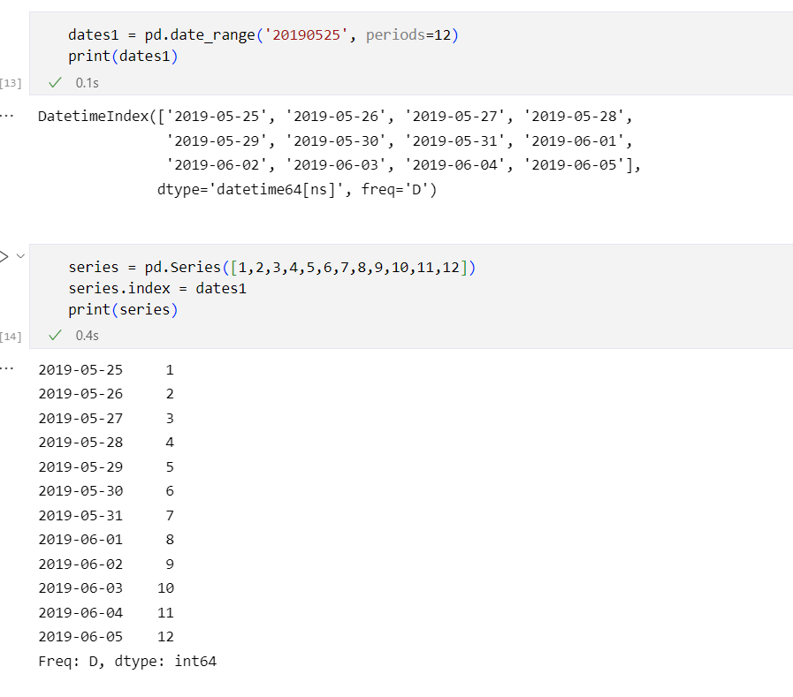

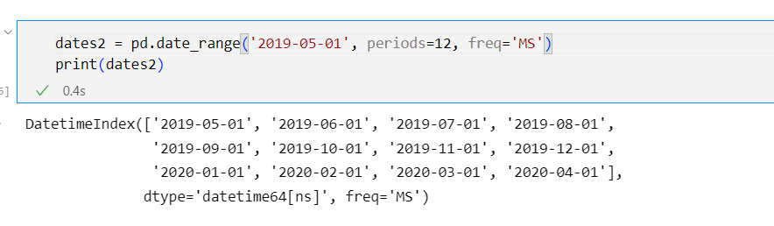

**Pandas DataFrame**

**Giống như mảng NumPy 2 chiều**

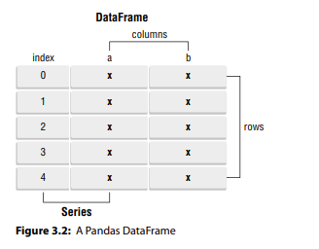

**Tạo DataFrame:**

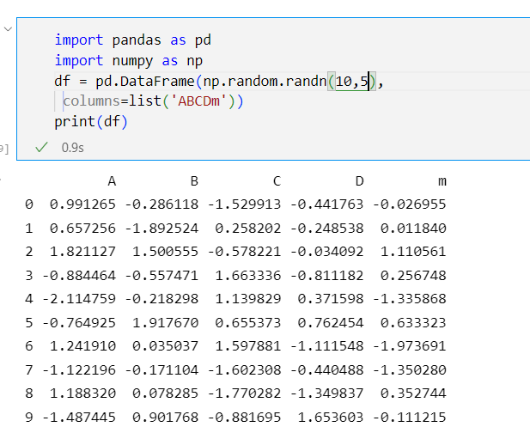

**df = pd.read_csv('data.csv') : đọc file csv**

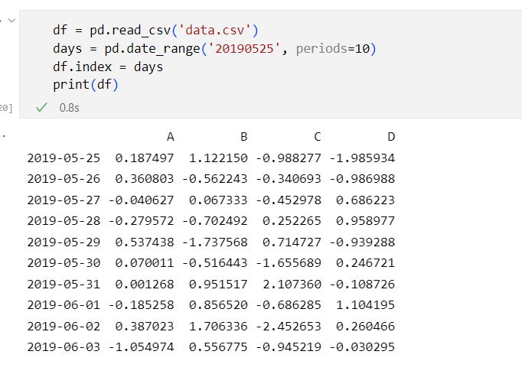

**Xem index:** 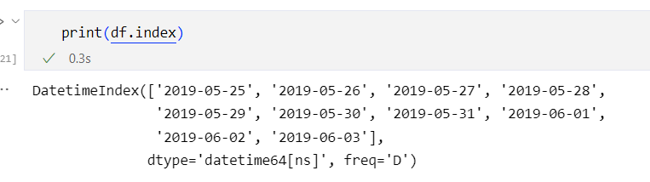

**Xem value:**

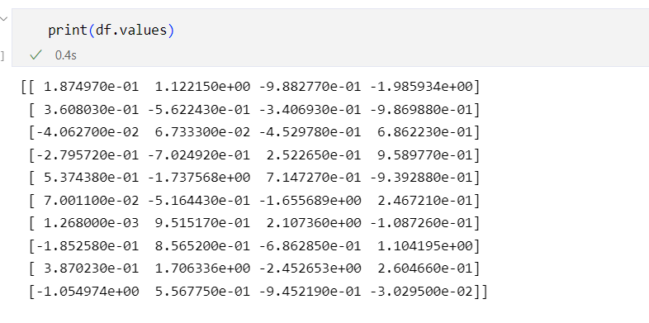

**Xem mô tả cơ bản:**

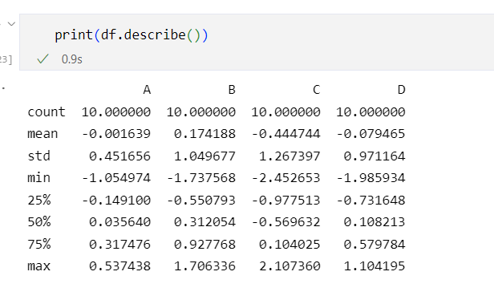

**Tính giá trị trung bình:**

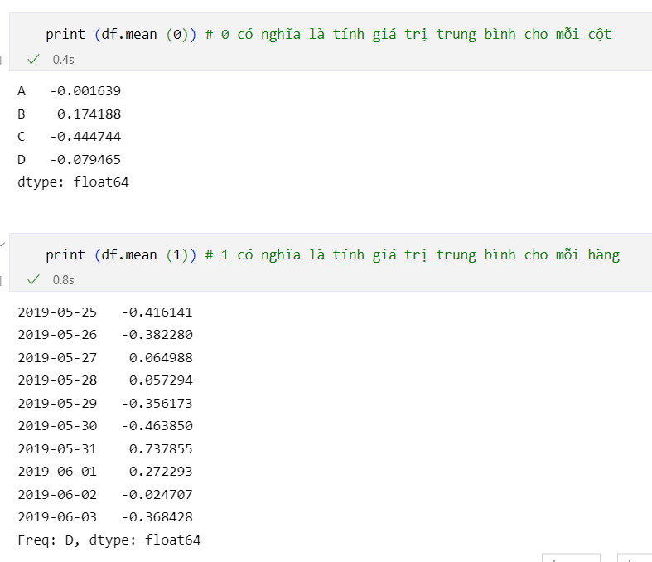

**Xem theo số hàng mong muốn từ trên xuống:**

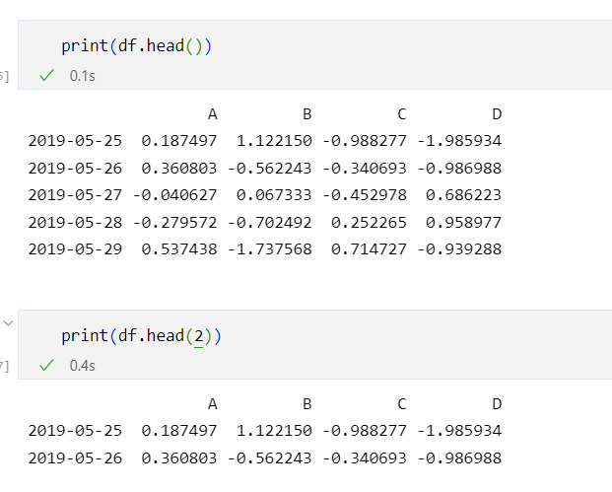

**Xem số hàng theo mong muốn từ dưới lên:**

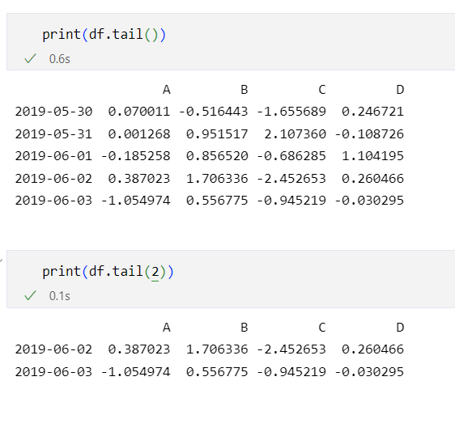

**Xem 1 cột cố định:**

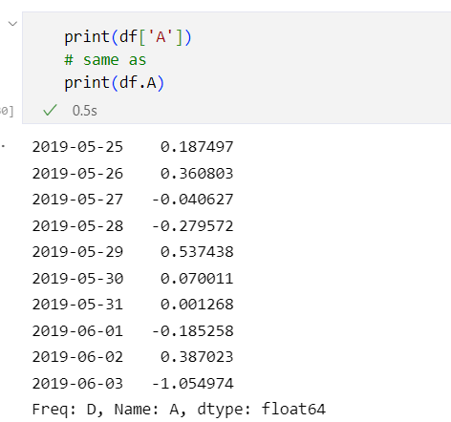

**Xem 2 cột hoặc nhiều cột trở lên:**

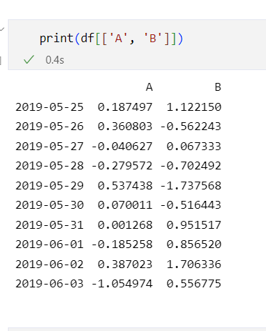

**Xem theo ý muốn bằng hàng iloc[a:b, c:d] – hàng, cột**

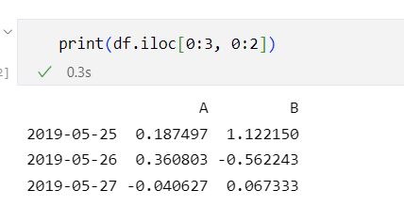

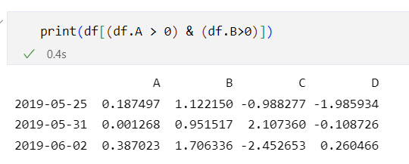

**Sorting Data in a DataFrame:**

1. Sort by labels (axis) using the sort _ index() function

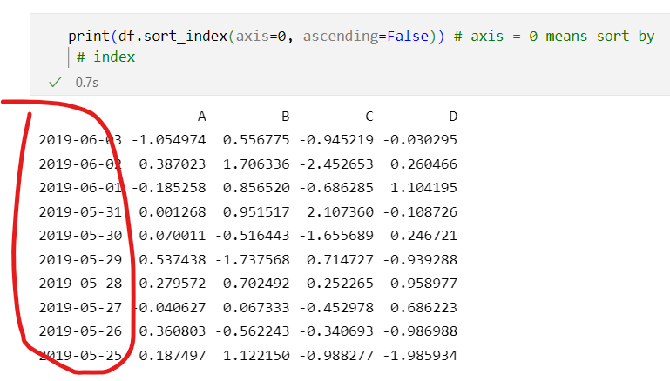

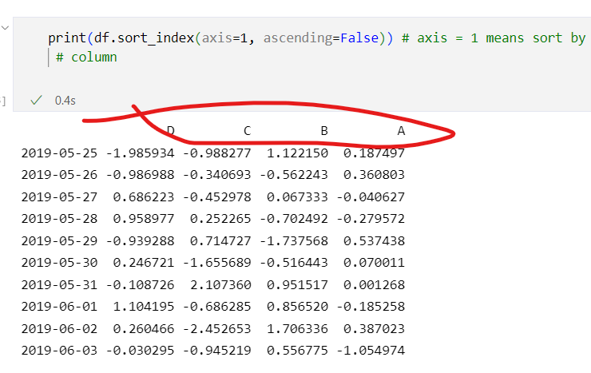

1. Sort by value using the sort _ values() function

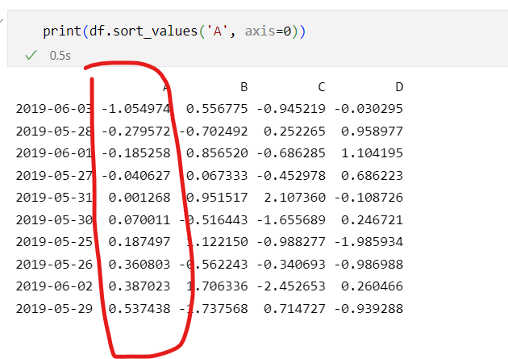

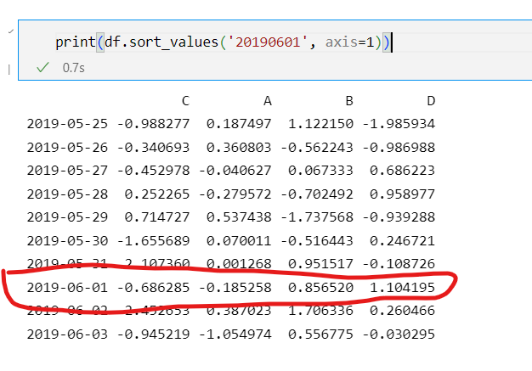

**Adding and Removing Rows and Columns in a DataFrame**

**Adding a Column**

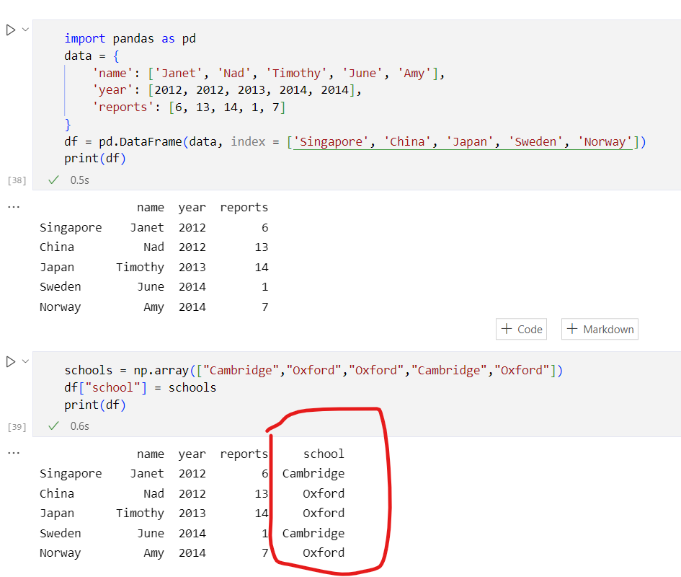

**Removing Rows**

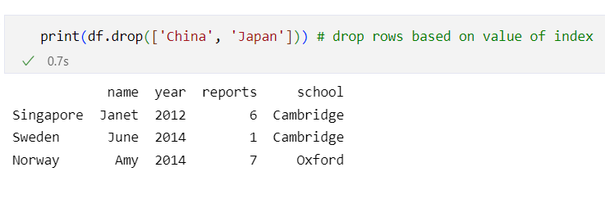

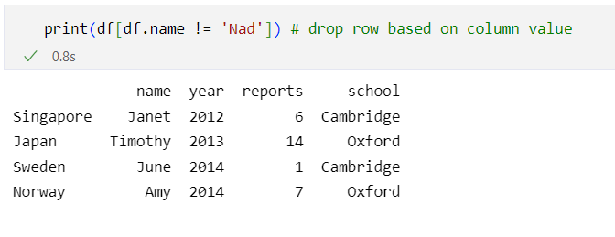

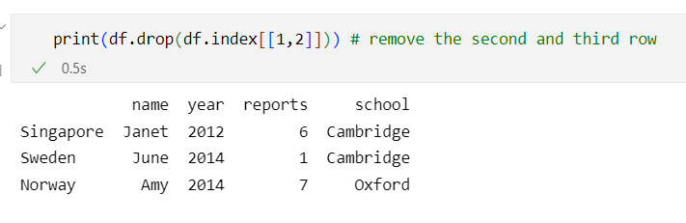

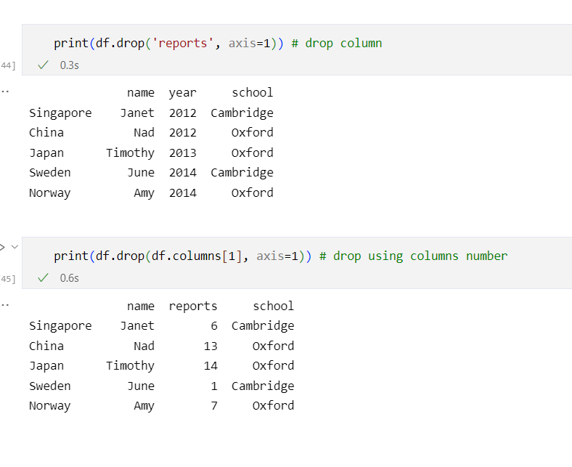

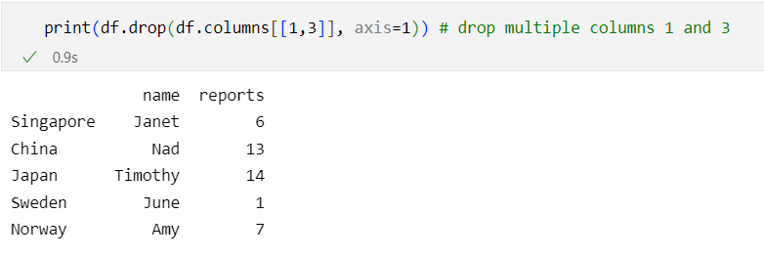

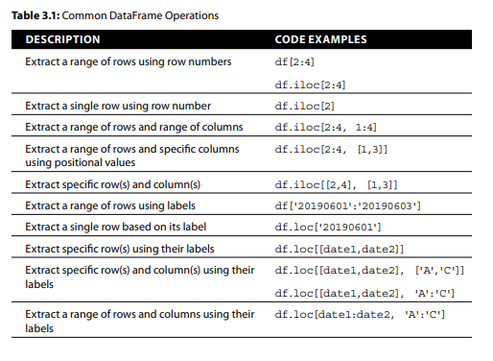

#### Science kit( Scikit learn).

Scikit-learning là một thư viện máy học phần mềm miễn phí cho ngôn ngữ lập trình Python. Nó có các thuật toán phân loại, hồi quy và phân cụm khác nhau bao gồm máy vector hỗ trợ, rừng ngẫu nhiên, tăng độ dốc, k-means và DBSCAN, đồng thời được thiết kế để tương tác với các thư viện số và khoa học Python NumPy và SciPy.

#### Matplotlib.

Matplotlib là một thư viện vẽ đồ thị cho ngôn ngữ lập trình Python và phần mở rộng toán học số NumPy của nó.

Hỗ trợ vẽ biểu đồ, hiển thị dữ liệu

### Split a set into training and testing sets.

#### Mục đích của việc phân tách dữ liệu.

Học máy có giám sát là việc tạo ra các mô hình ánh xạ chính xác các đầu vào đã cho (các biến độc lập hoặc các yếu tố dự đoán ) với các đầu ra nhất định (các biến phụ thuộc hoặc phản hồi ).

Cách đo độ chính xác của mô hình phụ thuộc vào loại vấn đề ta đang cố gắng giải quyết. Trong phân tích hồi quy , thường sử dụng hệ số xác định , sai số trung bình gốc , sai số tuyệt đối trung bình hoặc các đại lượng tương tự. Đối với các bài toán phân loại , thường áp dụng độ chính xác , độ chính xác, độ thu hồi , điểm F1 và các chỉ số liên quan.

Cần đánh giá khách quan để sử dụng đúng các biện pháp này, đánh giá hiệu suất dự đoán của mô hình của bạn và xác nhận mô hình. Điều này có nghĩa là không thể đánh giá hiệu suất dự đoán của một mô hình với cùng dữ liệu đã sử dụng để đào tạo mà cần đánh giá mô hình với dữ liệu mới mà mô hình chưa từng thấy trước đây. Do đó có thể thực hiện điều đó bằng cách chia nhỏ tập dữ liệu của mình trước khi sử dụng.

#### Làm thế nào để phân chia tập dữ liệu.

Phân tách một tập dữ liệu thành tập huấn luyện và tập thử nghiệm được sử dụng để ước tính hiệu suất của các thuật toán học máy có thể áp dụng cho các Ứng dụng / Thuật toán dựa trên dự đoán. Phương pháp này là một thủ tục nhanh chóng và dễ thực hiện để chúng ta có thể so sánh kết quả mô hình học máy của chính chúng ta với kết quả máy. Theo mặc định, tập thử nghiệm được chia thành 30% dữ liệu huấn luyện và tập thử nghiệm được chia thành 70% dữ liệu thực tế.

Chúng ta cần chia tập dữ liệu thành các tập huấn luyện và thử nghiệm để đánh giá mô hình học máy của chúng tôi hoạt động tốt như thế nào.

**Tập huấn luyện được sử dụng để xây dựng mô hình.**

**Tập thử nghiệm chỉ được sử dụng cho các dự đoán.**

#### Khi nào sử dụng phân tách dữ liệu.

Khi kích thước tập dữ liệu đủ lớn. Ngoài kích thước tập dữ liệu, một lý do khác là hiệu quả tính toán.

Mặt khác, một dự án có thể có một mô hình hiệu quả và một tập dữ liệu rộng lớn, mặc dù có thể yêu cầu ước tính hiệu suất mô hình một cách nhanh chóng. Lúc này ta cần phân tách dữ liệu

Ban đầu chia thành hai tập con lựa chọn ngẫu nhiên nhằm đảm bảo tập dữ liệu huấn luyện và kiểm tra là đại diện cho tập dữ liệu gốc.

#### Cấu hình phân tách.

Thông thường sẽ được biểu thị dưới dạng tỷ lệ phần trăm từ 0 đến 1 cho tập dữ liệu về huấn luyện hoặc thử nghiệm. Ví dụ: tập huấn luyện có kích thước 0,67 (67 phần trăm) có nghĩa là phần trăm còn lại 0,33 (33 phần trăm) được gán cho tập thử nghiệm.

Không có tỷ lệ phần trăm phân chia tối ưu.

Phải chọn một tỷ lệ phần trăm nhỏ đáp ứng các mục tiêu của dự án của bạn với các cân nhắc bao gồm: Chi phí tính toán trong đào tạo mô hình. Chi phí tính toán trong đánh giá mô hình. Đào tạo thiết lập tính đại diện. Kiểm tra tính đại diện.

Tuy nhiên, tỷ lệ phân chia phổ biến bao gồm: 80%-20%, 67%-33%, 50%-50%.

#### Sử dụng thư viện Sklearn để phân tách tập dữ liệu.

Cài đặt skearn bằng pip install:

**python -m pip install -U "scikit-learn==0.23.1"**

Nhập khẩu hàm train_test_split() từ thư viện sklearn. Phương thức train_test_split() được sử dụng để chia dữ liệu của chúng ta thành các tập huấn luyện và thử nghiệm:

**import numpy as np**

**from sklearn.model_selection import train_test_split**

Cú pháp:

**sklearn.model_selection.train_test_split(*arrays, **options) -> list**

**arrays** là chuỗi danh sách , mảng NumPy , DataFrames pandas hoặc các đối tượng giống mảng tương tự chứa dữ liệu bạn muốn tách.

**Options** là các đối số từ khóa tùy chọn mà bạn có thể sử dụng để có được hành vi mong muốn:

**train_size** là số xác định kích thước của tập huấn luyện. Nếu bạn cung cấp một float, thì nó phải nằm giữa 0.0và 1.0 và sẽ xác định phần chia sẻ của tập dữ liệu được sử dụng để thử nghiệm. Nếu bạn cung cấp một int, thì nó sẽ đại diện cho tổng số mẫu đào tạo. Giá trị mặc định là None.

**test_size** là số xác định kích thước của tập kiểm tra. Nó rất giống với train_size. Bạn nên cung cấp một trong hai train_size hoặc test_size. Nếu cả hai đều không được đưa ra, thì phần mặc định của tập dữ liệu sẽ được sử dụng để thử nghiệm là 25 %.

**random_state** là đối tượng điều khiển sự ngẫu nhiên trong quá trình tách. Nó có thể là một int hoặc một trường hợp của RandomState. Giá trị mặc định là None.

**Shuffle** là đối tượng Boolean ( mặc định True) xác định xem có xáo trộn tập dữ liệu trước khi áp dụng phân tách hay không.

**Stratify** là một đối tượng giống mảng, nếu không None, sẽ xác định cách sử dụng phân chia phân tầng .

* 1. **Ví dụ.**

Code:

import numpy as np

import pandas as pd

from sklearn.model_selection import train_test_split

# importing data

df = pd.read_csv('headbrain1.csv')

# head of the data

print(df.head())

X = df.iloc[:, :-1] # all rows, all the features and no labels

y = df.iloc[:, -1] # all rows, label only

# using the the train test split function

X_train, X_test, y_train, y_test = train_test_split(X, y,

                                  random_state = 104,

                                  # test_size = 0.25,

                                train_size=0.8,

                                  shuffle = True)

# printing out train and test sets

print('X_train : ')

print(X_train.head())

print('')

print('X_test : ')

print(X_test.head())

print('')

print('y_train : ')

print(y_train.head())

print('')

print('y_test : ')

print(y_test.head())

Ta chia train, test = train_test_split(dataset,...)

Thành X_train, X_test, y_train, y_test = train_test_split(X, y, ...)

Đầu vào (X) và đầu ra (y)

x_train: y_train: để fit train model

x_test: test model sau khi train, đưa ra dự đoán y_model

y_test(thực tế): tính acc bằng cách so với y_model

File csv có dạng như sau:

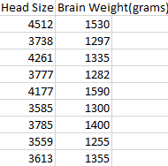

Trong ví dụ trên ta sử dụng test_size = 0.25 và đã xáo trộn dữ liệu đầu vào. Tương tự ta cũng có thể sử dụng train_size = 0.8 thay vì sử dụng test_size.

Đầu ra cho bên trái cho test_size = 0.25 và đầu ra bên phải cho train_size = 0.8:

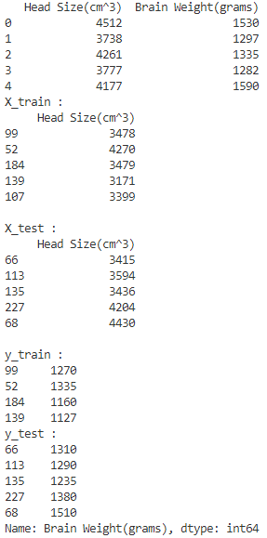 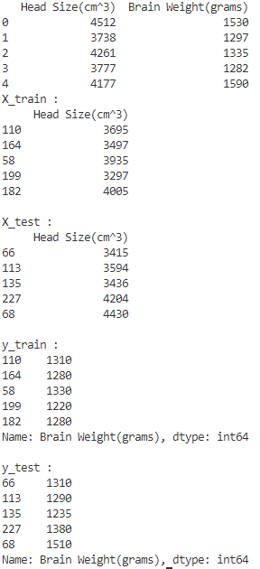

Ví dụ 2:

Code:

import numpy as np

import pandas as pd

from sklearn.model_selection import train_test_split

df = pd.read_csv('./Real-estate.csv')

# get the location

X = df.iloc[:, :-1] # all rows, all the features and no labels

y = df.iloc[:, -1] # all rows, label only

# split the data into training and testing sets

X_train, X_test, y_train, y_test = train_test_split(X, y, test_size=0.2, random_state=0)

# print out the training and testing sets

print('X_train : ')

print(X_train.head())

print('')

print('X_test : ')

print(X_test.head())

print('')

print('y_train : ')

print(y_train.head())

print('')

print('y_test : ')

print(y_test.head())

File csv:

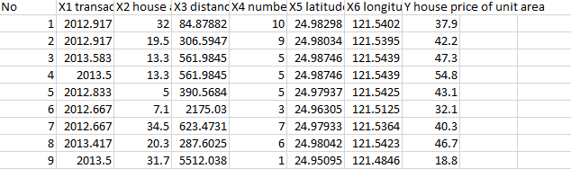

Kết quả với test_size = 0.2:

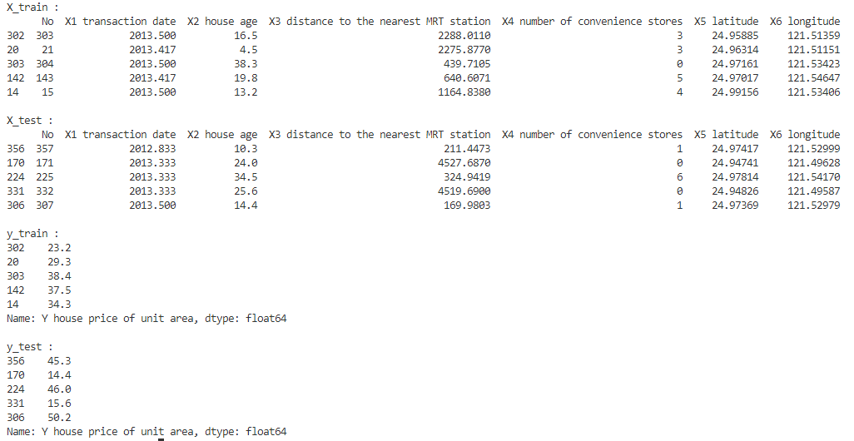

Ví dụ 3:Phân tầng dữ liệu

Code:

# split imbalanced dataset into train and test sets with stratification

from collections import Counter

from sklearn.datasets import make_classification

from sklearn.model_selection import train_test_split

# create dataset

X, y = make_classification(n_samples=100, weights=[0.5], flip_y=0, random_state=1)

print(Counter(y))

# split into train test sets

X_train, X_test, y_train, y_test = train_test_split(X, y, test_size=0.30, random_state=1, stratify=y)

print(Counter(y_train))

print(Counter(y_test))

Kết quả:

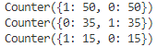

Ví dụ 4: Phân tách để đánh giá mô hình học máy

Code:

# summarize the sonar dataset

# train-test split evaluation random forest on the sonar dataset

from pandas import read_csv

from sklearn.model_selection import train_test_split

from sklearn.ensemble import RandomForestClassifier

from sklearn.metrics import accuracy_score

# load dataset

url = 'https://raw.githubusercontent.com/jbrownlee/Datasets/master/sonar.csv'

dataframe = read_csv(url, header=None)

data = dataframe.values

# split into inputs and outputs

X, y = data[:, :-1], data[:, -1]

print(X.shape, y.shape)

# split into train test sets

X_train, X_test, y_train, y_test = train_test_split(X, y, test_size=0.33, random_state=1)

print(X_train.shape, X_test.shape, y_train.shape, y_test.shape)

# fit the model

# xác định và phù hợp với mô hình trên tập dữ liệu đào tạo

model = RandomForestClassifier(random_state=1)

model.fit(X_train, y_train)

# Sau đó, sử dụng mô hình phù hợp để đưa ra dự đoán và đánh giá các dự đoán bằng cách sử dụng số liệu hiệu suất độ chính xác của phân loại.

# make predictions

yhat = model.predict(X_test)

# evaluate predictions

acc = accuracy_score(y_test, yhat)

print('Accuracy: %.3f' % acc)

Ta chia train, test = train_test_split(dataset,...)

Thành X_train, X_test, y_train, y_test = train_test_split(X, y, ...)

Đầu vào (X) và đầu ra (y)

x_train: y_train: để fit train model

x_test: test model sau khi train, đưa ra dự đoán y_model

y_test(thực tế): tính acc bằng cách so với y_model

Kết quả:

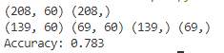

Ví dụ 5: Train-Test Split for Regression tính toán sai số tuyệt đối trung bình

Code:

# train-test split evaluation random forest on the housing dataset

from pandas import read_csv

from sklearn.model_selection import train_test_split

from sklearn.ensemble import RandomForestRegressor

from sklearn.metrics import mean_absolute_error

# load dataset

url = 'https://raw.githubusercontent.com/jbrownlee/Datasets/master/housing.csv'

dataframe = read_csv(url, header=None)

data = dataframe.values

# split into inputs and outputs

X, y = data[:, :-1], data[:, -1]

print(X.shape, y.shape)

# split into train test sets

X_train, X_test, y_train, y_test = train_test_split(X, y, test_size=0.33, random_state=1)

print(X_train.shape, X_test.shape, y_train.shape, y_test.shape)

# fit the model

model = RandomForestRegressor(random_state=1)

model.fit(X_train, y_train)

# make predictions

yhat = model.predict(X_test)

# evaluate predictions

mae = mean_absolute_error(y_test, yhat)

print('MAE: %.3f' % mae)

Kết quả:

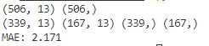

#### Evaluate ML models [1.3]:

##### The train/test/validation split.

Không đào tạo mô hình trên toàn bộ tập dữ liệu vì nó rất quan trọng. ta phân chia đào tạo / kiểm tra điển hình sẽ là sử dụng 70% dữ liệu để đào tạo và 30% dữ liệu để kiểm tra.

Khi đánh giá mô hình của chúng ta để ngăn khả năng trang bị quá mức cho tập huấn luyện. Ta phân tách đào tạo / kiểm tra / xác thực điển hình sẽ là sử dụng 60% dữ liệu để đào tạo, 20% dữ liệu để xác nhận và 20% dữ liệu để kiểm tra.

Lưu ý rằng điều rất quan trọng là phải xáo trộn dữ liệu trước khi thực hiện các phần tách này để mỗi phần tách có một đại diện chính xác của tập dữ liệu.

##### Evaluating Classification Models(Đánh giá mô hình phân loại).

**True positives:** là khi bạn dự đoán một quan sát thuộc về một lớp và nó thực sự thuộc về lớp đó.

**True negatives:** là khi bạn dự đoán một quan sát không thuộc một lớp và nó thực sự không thuộc lớp đó.

**False positives:** xảy ra khi bạn dự đoán một quan sát thuộc về một lớp trong khi thực tế thì không.

**False negatives:** xảy ra khi bạn dự đoán một quan sát không thuộc về một lớp trong khi thực tế thì nó lại như vậy.

Bốn kết quả này thường được vẽ trên một ma trận nhầm lẫn:

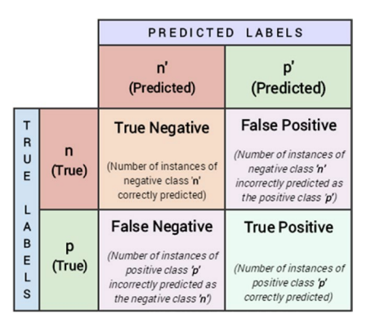

Có thể mở rộng ma trận nhầm lẫn này để vẽ các dự đoán phân loại nhiều lớp. Sau đây là một ví dụ về ma trận nhầm lẫn để phân loại các quan sát từ tập dữ liệu hoa Iris.

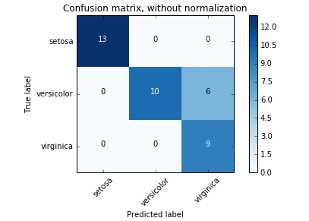

**Chỉ số Hiệu suất**

Mô tả cách các số liệu chính có thể được tính toán từ ma trận nhầm lẫn, tính toán chúng theo cách thủ công bằng các công thức cần thiết, sau đó so sánh kết quả với các hàm do scikit-learning cung cấp trên kết quả dự đoán của chúng tôi và đưa ra trực quan về các tình huống mà mỗi số liệu đó có thể được dùng.

**Accuracy**: Được định nghĩa là phần trăm dự đoán đúng cho dữ liệu thử nghiệm. Nó có thể được tính toán dễ dàng bằng cách chia số lần dự đoán đúng cho tổng số lần dự đoán:

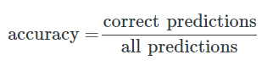

Hay:

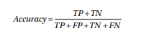

Code:

fw_acc = round(meu.metrics.accuracy_score(y_true=y_test, y_pred=y_pred), 5)

mc_acc = round((TP + TN) / (TP + TN + FP + FN), 5)

print('Framework Accuracy:', fw_acc)

print('Manually Computed Accuracy:', mc_acc)

# Framework Accuracy: 0.96491

# Manually Computed Accuracy: 0.96491

**Precision:** được định nghĩa là phần nhỏ của các ví dụ có liên quan (dương tính thực sự) trong số tất cả các ví dụ được dự đoán là thuộc một lớp nhất định.

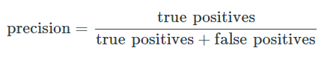

Hay:

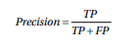

Code:

fw_prec = round(meu.metrics.precision_score(y_true=y_test, y_pred=y_pred), 5)

mc_prec = round((TP) / (TP + FP), 5)

print('Framework Precision:', fw_prec)

print('Manually Computed Precision:', mc_prec)

Framework Precision: 0.96364

Manually Computed Precision: 0.96364

**Recall**: được định nghĩa là phần nhỏ của các ví dụ được dự đoán thuộc về một lớp so với tất cả các ví dụ thực sự thuộc về lớp đó.

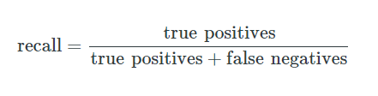

Hay:

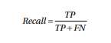

Code:

fw_rec = round(meu.metrics.recall_score(y_true=y_test, y_pred=y_pred), 5)

mc_rec = round((TP) / (TP + FN), 5)

print('Framework Recall:', fw_rec)

print('Manually Computed Recall:', mc_rec)

Framework Recall: 0.98148

Manually Computed Recall: 0.98148

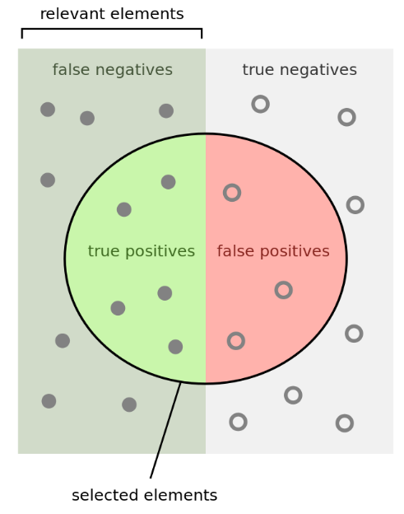 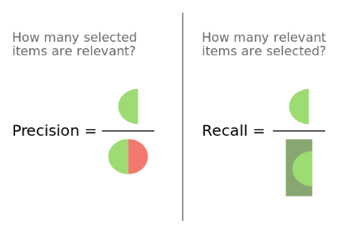

**F1 Score**: Có một số trường hợp chúng tôi muốn tối ưu hóa cân bằng cả độ chính xác và khả năng thu hồi.

**F1 Score**: Là một chỉ số là trung bình hài hòa của độ chính xác và thu hồi, đồng thời giúp chúng tôi tối ưu hóa bộ phân loại để có độ chính xác cân bằng và hiệu suất thu hồi.

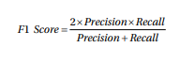

Hay: F1 = 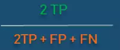

Code:

fw_f1 = round(meu.metrics.f1_score(y_true=y_test, y_pred=y_pred), 5)

mc_f1 = round((2*mc_prec*mc_rec) / (mc_prec+mc_rec), 5)

print('Framework F1-Score:', fw_f1)

print('Manually Computed F1-Score:', mc_f1)

Framework F1-Score: 0.97248

Manually Computed F1-Score: 0.97248

* 1. **Evaluating Clustering Models(Đánh giá mô hình phân cụm).**
     1. **External Validation(Xác thực bên ngoài)**

Có 3 số liệu phổ biến:

**Homogeneity(Đồng nhất)**: Kết quả dự đoán mô hình phân cụm thỏa mãn tính đồng nhất nếu tất cả các cụm của nó chỉ chứa các điểm dữ liệu là thành viên của một lớp (dựa trên nhãn lớp thực sự).

**Completeness(Sự hoàn chỉnh)**: Kết quả dự đoán mô hình phân cụm đáp ứng tính đầy đủ nếu tất cả các điểm dữ liệu của nhãn lớp chân lý cơ bản cụ thể cũng là các phần tử của cùng một cụm.

**V-measure**: Giá trị trung bình hài hòa của điểm đồng nhất và tính đầy đủ cho chúng ta giá trị đo V.

Code:

km2_hcv = np.round(metrics.homogeneity_completeness_v_measure(y, km2_labels), 3)

km5_hcv = np.round(metrics.homogeneity_completeness_v_measure(y, km5_labels), 3)

print('Homogeneity, Completeness, V-measure metrics for num clusters=2: ', km2_hcv)

print('Homogeneity, Completeness, V-measure metrics for num clusters=5: ', km5_hcv)

# Homogeneity, Completeness, V-measure metrics for num clusters=2: [ 0.422 0.517 0.465]

# Homogeneity, Completeness, V-measure metrics for num clusters=5: [ 0.602 0.298 0.398]

Chúng ta có thể thấy V-measure tốt hơn 2 mô hình còn lại.

* + 1. **Internal Validation**

**Silhouette Coefficient:**

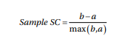

a = khoảng cách trung bình giữa một mẫu và tất cả các điểm khác trong cùng một lớp

b = khoảng cách trung bình giữa một mẫu và tất cả các điểm khác trong cụm gần nhất tiếp theo

Code:

from sklearn import metrics

km2_silc = metrics.silhouette_score(X, km2_labels, metric='euclidean')

km5_silc = metrics.silhouette_score(X, km5_labels, metric='euclidean')

print('Silhouette Coefficient for num clusters=2: ', km2_silc)

print('Silhouette Coefficient for num clusters=5: ', km5_silc)

# Silhouette Coefficient for num clusters=2: 0.697264615606

# Silhouette Coefficient for num clusters=5: 0.510229299791

**Calinski-Harabaz Index:**

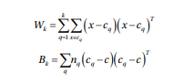

Code:

km2_chi = metrics.calinski_harabaz_score(X, km2_labels)

km5_chi = metrics.calinski_harabaz_score(X, km5_labels)

print('Calinski-Harabaz Index for num clusters=2: ', km2_chi)

print('Calinski-Harabaz Index for num clusters=5: ', km5_chi)

Calinski-Harabaz Index for num clusters=2: 1300.20822689

Calinski-Harabaz Index for num clusters=5: 1621.01105301

Chúng ta có thể thấy rằng cả hai điểm đều khá cao với kết quả cho năm cụm thậm chí còn cao hơn. Điều này cho thấy rằng chỉ dựa vào số liệu là không đủ và phải thử nhiều phương pháp đánh giá cùng với phản hồi từ các nhà khoa học dữ liệu cũng như các chuyên gia tên miền.

##### Evaluating Regression Models.

Mô hình hồi quy là một ví dụ về phương pháp học có giám sát và do có sẵn các biện pháp chính xác (các biến phản hồi số có giá trị thực), việc đánh giá chúng tương đối dễ dàng hơn so với các mô hình không có giám sát. Thông thường trong trường hợp các mô hình được giám sát, chúng ta tha hồ lựa chọn các số liệu và quyết định quan trọng là chọn đúng cho trường hợp sử dụng của chúng ta. Các mô hình hồi quy, giống như các mô hình phân loại, có một bộ số liệu khác nhau có thể được sử dụng để đánh giá chúng.

###### Coefficient of Determination or R2 (r2_score)

Đại diện cho tỷ lệ phương sai trong kết quả mà mô hình của chúng ta có thể dự đoán dựa trên các tính năng của nó.

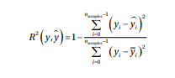

Trong scikit-learning, sử dụng hàm r2_score bằng cách cung cấp cho nó các giá trị thực và giá trị dự đoán (của biến đầu ra \ phản hồi).

###### Mean Squared Error.

Được định nghĩa đơn giản là giá trị trung bình của sự khác biệt bình phương giữa sản lượng dự đoán và sản lượng thực. Lỗi bình phương thường được sử dụng vì nó không thể xác định được liệu dự đoán quá cao hay quá thấp, nó chỉ báo cáo rằng dự đoán đó không chính xác.

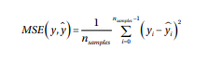

Trong scikit-learning, MSE có thể được tính toán bằng cách gọi hàm mean_squared_error từ mô-đun metrics.

###### Mean_absolute_error

*Mean Absolute Error = (1/n) * ∑|yi – xi|*

### Data processing.

Xử lý dữ liệu xảy ra khi dữ liệu được thu thập và chuyển thành thông tin có thể sử dụng được. Thường được thực hiện bởi một nhà khoa học dữ liệu hoặc nhóm các nhà khoa học dữ liệu, điều quan trọng là việc xử lý dữ liệu phải được thực hiện chính xác để không ảnh hưởng tiêu cực đến sản phẩm cuối cùng hoặc đầu ra dữ liệu.

Quá trình xử lý dữ liệu bắt đầu với dữ liệu ở dạng thô và chuyển đổi nó thành một định dạng dễ đọc hơn (đồ thị, tài liệu, v.v.), tạo cho nó hình thức và ngữ cảnh cần thiết để máy tính diễn giải và nhân viên sử dụng trong toàn tổ chức.

#### Data collection

Thu thập dữ liệu là bước đầu tiên trong quá trình xử lý dữ liệu. Dữ liệu được lấy từ các nguồn có sẵn, bao gồm các hồ dữ liệu và kho dữ liệu . Điều quan trọng là các nguồn dữ liệu có sẵn phải đáng tin cậy và được xây dựng tốt để dữ liệu được thu thập (và sau đó được sử dụng làm thông tin) có chất lượng cao nhất có thể.

Để hiểu các cơ chế truy xuất dữ liệu khác nhau cho các kiểu dữ liệu khác nhau.

* **CSV:** Tệp giá trị được phân tách bằng dấu phẩy là tệp văn bản được phân tách sử dụng dấu phẩy để phân tách các giá trị. Mỗi dòng của tệp là một bản ghi dữ liệu. Mỗi bản ghi bao gồm một hoặc nhiều trường, được phân tách bằng dấu phẩy. Việc sử dụng dấu phẩy làm dấu phân tách trường là nguồn gốc của tên cho định dạng tệp này.

VD:

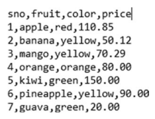

* **JSON:** JavaScript Object Notation là một kiểu dữ liệu mở trong JavaScript. Kiểu dữ liệu này bao gồm chủ yếu là text, có thể đọc được theo dạng cặp "thuộc tính - giá trị". Về cấu trúc, nó mô tả một vật thể bằng cách bọc những vật thể con trong vật thể lớn hơn trong dấu ngoặc nhọn.

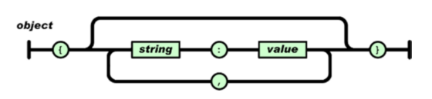

VD:

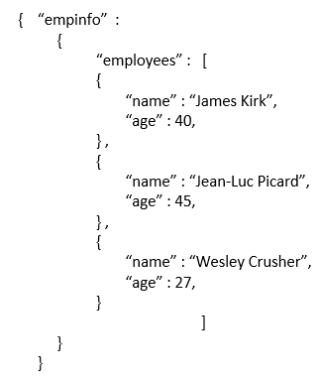

* **XML:** XML là ngôn ngữ đánh dấu với mục đích chung do W3C đề nghị, để tạo ra các ngôn ngữ đánh dấu khác. Đây là một tập con đơn giản của SGML, có khả năng mô tả nhiều loại dữ liệu khác nhau.

VD:

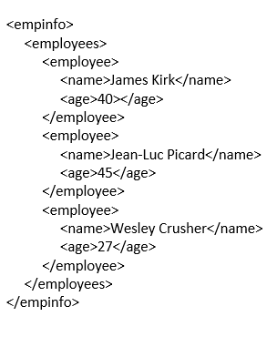

* **HTML:** HTML là một ngôn ngữ đánh dấu được thiết kế ra để tạo nên các trang web trên World Wide Web. Nó có thể được trợ giúp bởi các công nghệ như CSS và các ngôn ngữ kịch bản giống như JavaScript.

VD:

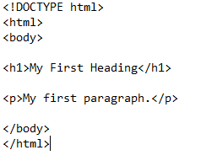

* **Web Scraping:** Thu thập dữ liệu web, thu thập dữ liệu web hoặc trích xuất dữ liệu web là việc thu thập dữ liệu được sử dụng để trích xuất dữ liệu từ các trang web. Phần mềm duyệt web có thể truy cập trực tiếp vào World Wide Web bằng Giao thức truyền siêu văn bản hoặc trình duyệt web.
* **SQL:** Dịch là Ngôn ngữ truy vấn mang tính cấu trúc, là một loại ngôn ngữ máy tính phổ biến để tạo, sửa, và lấy dữ liệu từ một hệ quản trị cơ sở dữ liệu quan hệ. Ngôn ngữ này phát triển vượt xa so với mục đích ban đầu là để phục vụ các hệ quản trị cơ sở dữ liệu đối tượng-quan hệ. Nó là một tiêu chuẩn ANSI/ISO.

#### Data Description

* Kiểu số, text và Categorical là kiểu dữ liệu này nằm giữa số và văn bản.

#### Data cleaning

Sau khi dữ liệu được thu thập, nó sẽ đi vào giai đoạn chuẩn bị dữ liệu. Chuẩn bị dữ liệu, thường được gọi là “tiền xử lý” là giai đoạn mà dữ liệu thô được làm sạch và sắp xếp cho giai đoạn xử lý dữ liệu sau. Trong quá trình chuẩn bị, dữ liệu thô được kiểm tra cẩn thận để tìm bất kỳ lỗi nào. Mục đích của bước này là loại bỏ dữ liệu xấu (dữ liệu thừa, không đầy đủ hoặc không chính xác) và bắt đầu tạo dữ liệu chất lượng cao để phục vụ cho hoạt động kinh doanh tốt nhất.

Các bước cơ bản data clean:

Bước 1: Xóa lặp lặp giá trị hoặc không liên quan.

Bước 2: Chỉnh sửa cấu trúc lỗi.

Bước 3: Lọc các ngoại lệ không mong muốn.

Bước 4: Xử lý thiếu dữ liệu.

Bước 5: Xác thực và QA.

VD:

File CSV:

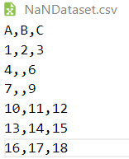

##### Cleaning Rows with NaNs:

Kiểm tra các cột có giá trị NaNs:

Code:

import pandas as pd

df = pd.read_csv('NaNDataset.csv')

print(df.head())

print(df.isnull().sum())

Kết quả:

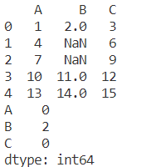

##### Replacing NaN with the Mean of the Column:

Thay thế các cột có giá trị NaN bằng trung bình của các cột mà chúng nằm trong đó.

Code:

import pandas as pd

df = pd.read_csv('NaNDataset.csv')

# replace all the NaNs in column B with the average of column B

df.B = df.B.fillna(df.B.mean())

print(df)

Kết quả:

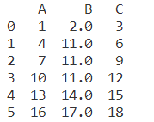

##### Removing Rows:

Xóa hàng chứa giá trị NaN bằng hàm dropna():

Code:

import pandas as pd

df = pd.read_csv('NaNDataset.csv')

print('Before droping NaN values')

print(df.head())

# print(df.isnull().sum())

print('After droping NaN values')

df = pd.read_csv('NaNDataset.csv')

df = df.dropna() # drop all rows with NaN

print(df)

Kết quả:

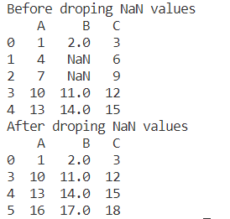

Nếu cần đặt lại chỉ mục có thể sử dụng hàm reset_index():

df = df.reset_index(drop=True) # reset the index

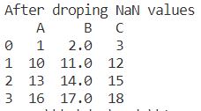

##### Removing Duplicate Rows:

File CSV:

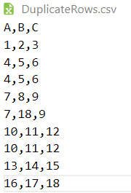

Code:

import pandas as pd

df = pd.read_csv('DuplicateRows.csv')

print(df.duplicated(keep=False))

df.drop_duplicates(subset=['A', 'C'], keep='last',inplace=True) # remove all duplicates in

 # columns A and C and keep

 # the last

print(df)

Kết quả:

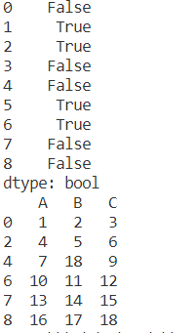

##### Outliers (Ngoại lệ)

Một ngoại lệ là một quan sát bất thường nằm xa phần lớn dữ liệu. Các yếu tố ngoại lai có thể ảnh hưởng đáng kể đến hiệu suất của mô hình Học máy.

**Loại bỏ ngoại lai**

Để loại bỏ giá trị ngoại lệ, cần xóa chính xác vị trí của dữ liệu ngoại lai

* 1. **Data input.**

Dữ liệu sạch sau đó được nhập vào đích của nó và được dịch sang ngôn ngữ mà nó có thể hiểu được. Đầu vào dữ liệu là giai đoạn đầu tiên trong đó dữ liệu thô bắt đầu ở dạng thông tin có thể sử dụng được.

Sau đó, kiểm tra mối tương quan giữa các tính năng và lập biểu đồ tương quan.

* 1. **Data split.**

Phân chia dữ liệu thành 2 tệp huấn luyện và tệp thử nghiệm theo tỷ lệ dựa trên 100% tổng số, tỷ lệ phân chia phổ biến: 80%-20%, 67%-33%, 50%-50%.

**Tập huấn luyện được sử dụng để xây dựng mô hình.**

**Tập thử nghiệm chỉ được sử dụng cho các dự đoán.**

* 1. **Data distribution.**

Phân phối dữ liệu là một hàm xác định tất cả các giá trị có thể có cho một biến và cũng định lượng tần suất tương đối (xác suất tần suất chúng xảy ra). Phân bố được coi là bất kỳ quần thể nào có dữ liệu phân tán.

Ưu điểm cơ bản của phân phối dữ liệu là ước tính xác suất của bất kỳ quan sát cụ thể nào trong không gian mẫu.

Các loại phân phối: Phân phối rời rạc, Phân phối nhị thức, Phân phối Poisson, Phân phối siêu đo, Phân bố hình học, Phân phối liên tục, Phân phối bình thường, Phân phối lognormal, Phân phối F, Phân phối Chi Square, Phân phối hàm mũ, Phân phối T sinh viên, Phân phối Weibull, Phân phối không bình thường, Phân phối kỳ lạ và Bi-modal.

#### SELECT FEATURES

##### Lý do lựa chọn tính năng

Các tính năng không liên quan hoặc có liên quan một phần có thể tác động tiêu cực đến hiệu suất của mô hình.

Lựa chọn tính năng và làm sạch dữ liệu phải là bước đầu tiên và quan trọng nhất trong quá trình thiết kế mô hình.

Lựa chọn tính năng là quá trình bạn chọn tự động hoặc thủ công những tính năng đóng góp nhiều nhất vào biến dự đoán của bạn hoặc kết quả mà bạn quan tâm.

Có các tính năng không liên quan trong dữ liệu của bạn có thể làm giảm độ chính xác của mô hình và khiến mô hình của bạn học dựa trên các tính năng không liên quan.

**Giảm Overfitting** : Ít dữ liệu dư thừa hơn có nghĩa là ít cơ hội để đưa ra quyết định dựa trên nhiễu.

**Cải thiện độ chính xác** : Dữ liệu ít sai lệch hơn có nghĩa là độ chính xác của mô hình được cải thiện.

**Giảm thời gian huấn luyện** : ít điểm dữ liệu hơn làm giảm độ phức tạp của thuật toán và thuật toán huấn luyện nhanh hơn.

##### ****Phương pháp lựa chọn tính năng:****

Univariate Selection

Feature Importance

Correlation Matrix with Heatmap

1. **Univariate Selection( Lựa chọn đơn biến)**

Kiểm tra thống kê có thể được sử dụng để chọn những đặc điểm có mối quan hệ chặt chẽ nhất với biến đầu ra.

Thư viện scikit-learning cung cấp lớp [SelectKBest](http://scikit-learn.org/stable/modules/generated/sklearn.feature_selection.SelectKBest.html#sklearn.feature_selection.SelectKBest) có thể được sử dụng với một bộ các bài kiểm tra thống kê khác nhau để chọn một số tính năng cụ thể.

Ví dụ bên dưới sử dụng kiểm tra thống kê chi bình phương (chi2) để các tính năng không âm, chọn 10 tính năng tốt nhất từ ​​Tập dữ liệu dự đoán phạm vi giá trên thiết bị di động.

import pandas as pd

import numpy as np

from sklearn.feature_selection import SelectKBest

from sklearn.feature_selection import chi2

data = pd.read_csv("./test.csv")

X = data.iloc[:,0:20]  #independent columns

y = data.iloc[:,-1]    #target column i.e price range

#apply SelectKBest class to extract top 10 best features

bestfeatures = SelectKBest(score_func=chi2, k=10)

fit = bestfeatures.fit(X,y)

dfscores = pd.DataFrame(fit.scores_)

dfcolumns = pd.DataFrame(X.columns)

#concat two dataframes for better visualization

featureScores = pd.concat([dfcolumns,dfscores],axis=1)

featureScores.columns = ['Specs','Score']  #naming the dataframe columns

print(featureScores.nlargest(10,'Score'))  #print 10 best features

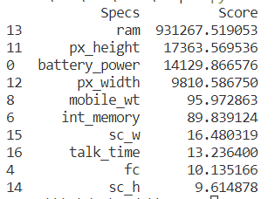

1. **Feature Importance**

Bạn có thể nhận được mức độ quan trọng của tính năng của từng tính năng trong tập dữ liệu của mình bằng cách sử dụng thuộc tính mức độ quan trọng của tính năng của mô hình.

Mức độ quan trọng của tính năng cung cấp cho bạn điểm số cho từng tính năng trong dữ liệu của bạn, điểm càng cao thì tính năng càng quan trọng hoặc có liên quan là tính năng đối với biến đầu ra của bạn.

Tầm quan trọng của tính năng là một lớp có sẵn đi kèm với ExtraTreesClassifier, chúng tôi sẽ sử dụng ExtraTreesClassifier() để trích xuất 10 tính năng hàng đầu cho tập dữ liệu.

import pandas as pd

import numpy as np

data = pd.read_csv("./test.csv")

X = data.iloc[:,0:20]  #independent columns

y = data.iloc[:,-1]    #target column i.e price range

from sklearn.ensemble import ExtraTreesClassifier

import matplotlib.pyplot as plt

model = ExtraTreesClassifier()

model.fit(X,y)

print(model.feature_importances_) #use inbuilt class feature_importances of tree based classifiers

#plot graph of feature importances for better visualization

feat_importances = pd.Series(model.feature_importances_, index=X.columns)

feat_importances.nlargest(10).plot(kind='barh')

plt.show()

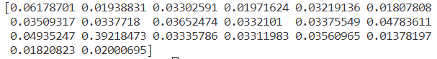

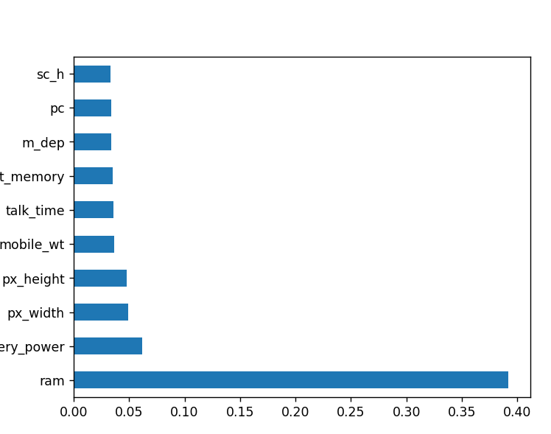

1. **Correlation Matrix with Heatmap**

Sự tương quan cho biết các tính năng có liên quan như thế nào với nhau hoặc với biến mục tiêu.

Mối tương quan có thể là dương (tăng một giá trị của đối tượng làm tăng giá trị của biến mục tiêu) hoặc tiêu cực (tăng một giá trị của đối tượng làm giảm giá trị của biến mục tiêu)

Bản đồ nhiệt giúp dễ dàng xác định các đối tượng địa lý nào có liên quan nhiều nhất đến biến mục tiêu, chúng tôi sẽ vẽ bản đồ nhiệt các đối tượng địa lý tương quan bằng cách sử dụng thư viện seaborn.

import matplotlib.pyplot as plt

import pandas as pd

import numpy as np

import seaborn as sns

data = pd.read_csv("./test.csv")

X = data.iloc[:,0:20]  #independent columns

y = data.iloc[:,-1]    #target column i.e price range

#get correlations of each features in dataset

corrmat = data.corr()

top_corr_features = corrmat.index

plt.figure(figsize=(20,20))

#plot heat map

g=sns.heatmap(data[top_corr_features].corr(),annot=True,cmap="RdYlGn")

plt.show()

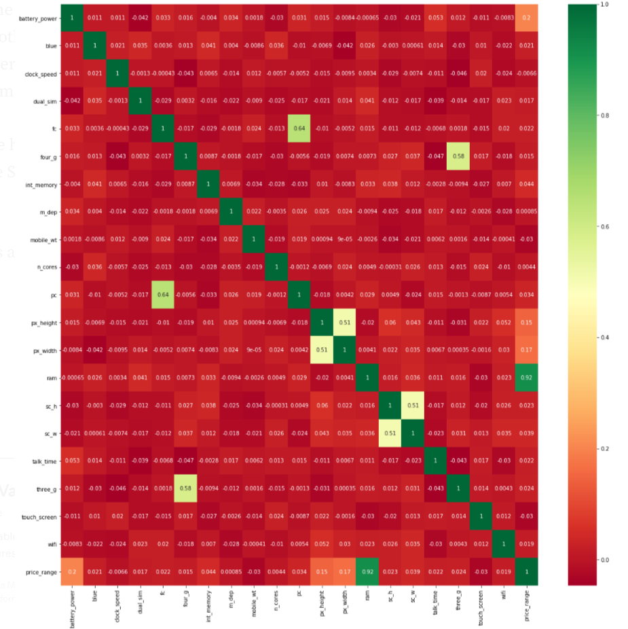

# CHƯƠNG 2: HỌC CÓ GIÁM SÁT

Học có giám sát là một kĩ thuật của ngành học máy để xây dựng một hàm từ dữ liệu huấn luyện. Dữ liệu huấn luyện bao gồm các cặp gồm đối tượng đầu vào, và đầu ra mong muốn. Đầu ra của một hàm có thể là một giá trị liên tục, hay có thể là dự đoán một nhãn phân loại cho một đối tượng đầu vào.

## LINEAR_REGRESSION:

"Hồi quy tuyến tính" là một phương pháp thống kê để hồi quy dữ liệu với biến phụ thuộc có giá trị liên tục trong khi các biến độc lập có thể có một trong hai giá trị liên tục hoặc là giá trị phân loại. Nói cách khác "Hồi quy tuyến tính" là một phương pháp để dự đoán biến phụ thuộc (Y) dựa trên giá trị của biến độc lập (X). Nó có thể được sử dụng cho các trường hợp chúng ta muốn dự đoán một số lượng liên tục. Ví dụ, dự đoán giao thông ở một cửa hàng bán lẻ, dự đoán thời gian người dùng dừng lại một trang nào đó hoặc số trang đã truy cập vào một website nào đó v.v...

Ví dụ:

một căn nhà rộng x1 m2x1 m2, có x2x2 phòng ngủ và cách trung tâm thành phố x3 kmx3 km có giá là bao nhiêu. Giả sử chúng ta đã có số liệu thống kê từ 1000 căn nhà trong thành phố đó, liệu rằng khi có một căn nhà mới với các thông số về diện tích, số phòng ngủ và khoảng cách tới trung tâm, chúng ta có thể dự đoán được giá của căn nhà đó không? Nếu có thì hàm dự đoán y=f(x)y=f(x) sẽ có dạng như thế nào. Ở đây x=[x1,x2,x3]x=[x1,x2,x3] là một vector hàng chứa thông tin input, yy là một số vô hướng (scalar) biểu diễn output (tức giá của căn nhà trong ví dụ này).

**Lưu ý về ký hiệu toán học:** trong các bài viết của tôi, các số vô hướng được biểu diễn bởi các chữ cái viết ở dạng không in đậm, có thể viết hoa, ví dụ x1,N,y,kx1,N,y,k. Các vector được biểu diễn bằng các chữ cái thường in đậm, ví dụ y,x1y,x1. Các ma trận được biểu diễn bởi các chữ viết hoa in đậm, ví dụ X,Y,WX,Y,W.

Một cách đơn giản nhất, chúng ta có thể thấy rằng: i) diện tích nhà càng lớn thì giá nhà càng cao; ii) số lượng phòng ngủ càng lớn thì giá nhà càng cao; iii) càng xa trung tâm thì giá nhà càng giảm. Một hàm số đơn giản nhất có thể mô tả mối quan hệ giữa giá nhà và 3 đại lượng đầu vào là:

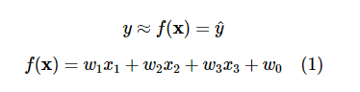

trong đó, w1,w2,w3,w0w1,w2,w3,w0 là các hằng số, w0w0 còn được gọi là bias. Mối quan hệ y≈f(x)y≈f(x) bên trên là một mối quan hệ tuyến tính (linear). Bài toán chúng ta đang làm là một bài toán thuộc loại regression. Bài toán đi tìm các hệ số tối ưu {w1,w2,w3,w0}{w1,w2,w3,w0} chính vì vậy được gọi là bài toán Linear Regression

Bài toán dự đoán cân nặng

from __future__ import division, print_function, unicode_literals

import numpy as np

import matplotlib.pyplot as plt

# height (cm)

X = np.array([[147, 150, 153, 158, 163, 165, 168, 170, 173, 175, 178, 180, 183]]).T

# weight (kg)

y = np.array([[ 49, 50, 51,  54, 58, 59, 60, 62, 63, 64, 66, 67, 68]]).T

# Visualize data

plt.plot(X, y, 'ro')

plt.axis([140, 190, 45, 75])

plt.xlabel('Height (cm)')

plt.ylabel('Weight (kg)')

plt.show()

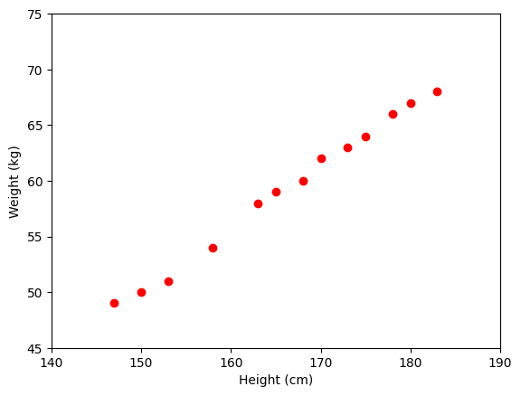

Từ đồ thị này ta thấy rằng dữ liệu được sắp xếp gần như theo 1 đường thẳng, vậy mô hình Linear Regression nhiều khả năng sẽ cho kết quả tốt:

(cân nặng) = w_1*(chiều cao) + w_0

one = np.ones((X.shape[0], 1))

Xbar = np.concatenate((one, X), axis = 1)

# Calculating weights of the fitting line

A = np.dot(Xbar.T, Xbar)

b = np.dot(Xbar.T, y)

w = np.dot(np.linalg.pinv(A), b)

print('w = ', w)

# Preparing the fitting line

w_0 = w[0][0]

w_1 = w[1][0]

x0 = np.linspace(145, 185, 2)

y0 = w_0 + w_1*x0

# Drawing the fitting line

plt.plot(X.T, y.T, 'ro')     # data

plt.plot(x0, y0)               # the fitting line

plt.axis([140, 190, 45, 75])

plt.xlabel('Height (cm)')

plt.ylabel('Weight (kg)')

plt.show()

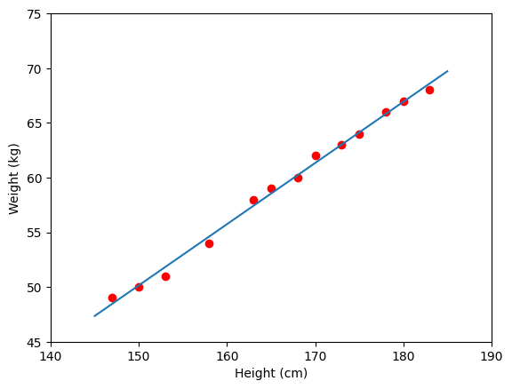

Từ đồ thị bên trên ta thấy rằng các điểm dữ liệu màu đỏ nằm khá gần đường thẳng dự đoán màu xanh. Vậy mô hình Linear Regression hoạt động tốt với tập dữ liệu training. Bây giờ, chúng ta sử dụng mô hình này để dự đoán cân nặng của hai người có chiều cao 155 và 160 cm mà chúng ta đã không dùng khi tính toán nghiệm.

y1 = w_1*155 + w_0

y2 = w_1*160 + w_0

print( u'Predict weight of person with height 155 cm: %.2f (kg), real number: 52 (kg)'  %(y1) )

print( u'Predict weight of person with height 160 cm: %.2f (kg), real number: 56 (kg)'  %(y2) )



Hạn chế đầu tiên của Linear Regression là nó rất **nhạy cảm với nhiễu** (sensitive to noise). Trong ví dụ về mối quan hệ giữa chiều cao và cân nặng bên trên, nếu có chỉ một cặp dữ liệu nhiễu (150 cm, 90kg) thì kết quả sẽ sai khác đi rất nhiều. Xem hình dưới đây:

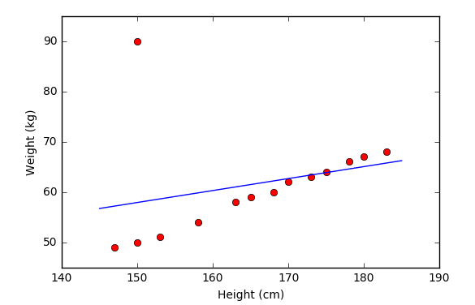

## Logistic Regression:

Logistic Regression là 1 thuật toán phân loại được dùng để gán các đối tượng cho 1 tập hợp giá trị rời rạc (như 0, 1, 2, ...). Một ví dụ điển hình là phân loại Email, gồm có email công việc, email gia đình, email spam, ... Giao dịch trực tuyến có là an toàn hay không an toàn, khối u lành tính hay ác tình. Thuật toán trên dùng hàm sigmoid logistic để đưa ra đánh giá theo xác suất. Ví dụ: Khối u này 80% là lành tính, giao dịch này 90% là gian lận, ...

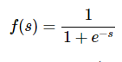

# Logistic Regression là thuật toán có giám sát sử dụng để phân lớp

# khi sử dụng thì kết quả đầu ra sẽ trong đoạn [0,1] và 0.5 là ngưỡng để phân loại

## Support Vector Machine:

SVM là một thuật toán giám sát, nó có sthể sử dụng cho cả việc phân loại hoặc hồi quy. Tuy nhiên nó được sử dụng chủ yếu cho việc phân loại. Trong thuật toán này, chúng ta vẽ đồ thị dữ liệu là các điểm trong n chiều ( ở đây n là số lượng các tính năng bạn có) với giá trị của mỗi tính năng sẽ là một phần liên kết. Sau đó chúng ta thực hiện tìm "đường bay" (hyper-plane) phân chia các lớp. Hyper-plane nó chỉ hiểu đơn giản là 1 đường thẳng có thể phân chia các lớp ra thành hai phần riêng biệt.

Support Vectors hiểu một cách đơn giản là các đối tượng trên đồ thị tọa độ quan sát,

Support Vector Machine là một biên giới để chia hai lớp tốt nhất.

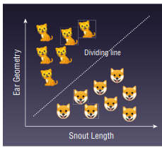

Học không có giám sát là một phương pháp của ngành học máy nhằm tìm ra một mô hình mà phù hợp với các quan sát. Nó khác biệt với học có giám sát ở chỗ là đầu ra đúng tương ứng cho mỗi đầu vào là không biết trước. Trong học không có giám sát, một tập dữ liệu đầu vào được thu thập.

## KNN (K-Nearest Neighbors):

KNN (K-Nearest Neighbors) là một trong những thuật toán học có giám sát đơn giản nhất được sử dụng nhiều trong khai phá dữ liệu và học máy. Ý tưởng của thuật toán này là nó không học một điều gì từ tập dữ liệu học (nên KNN được xếp vào loại lazy learning), mọi tính toán được thực hiện khi nó cần dự đoán nhãn của dữ liệu mới.  
      Lớp (nhãn) của một đối tượng dữ liệu mới có thể dự đoán từ các lớp (nhãn) của k hàng xóm gần nó nhất.

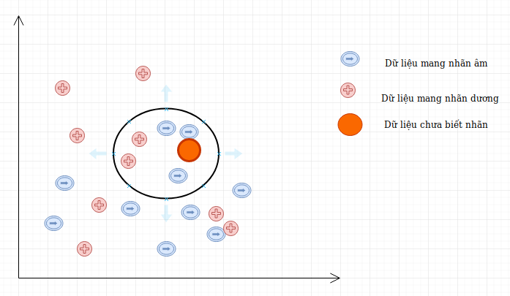

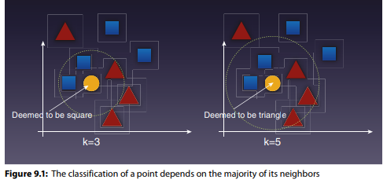

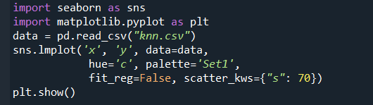

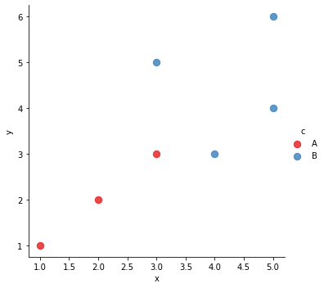

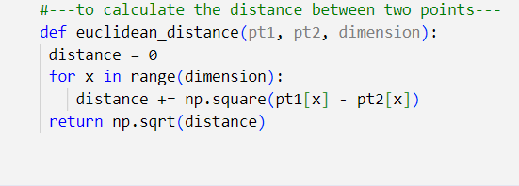

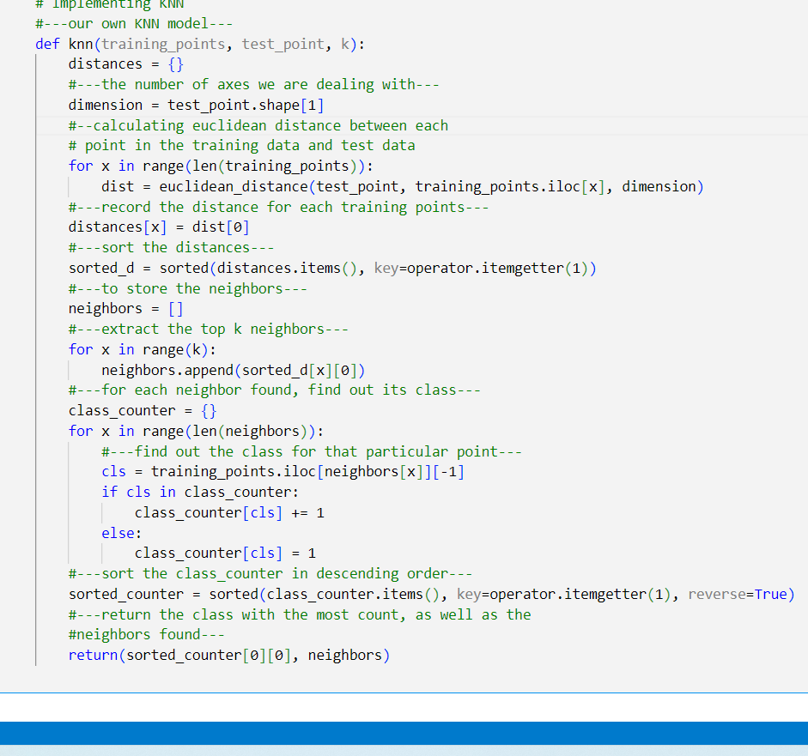

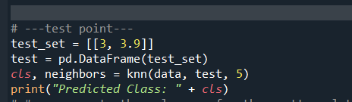

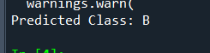

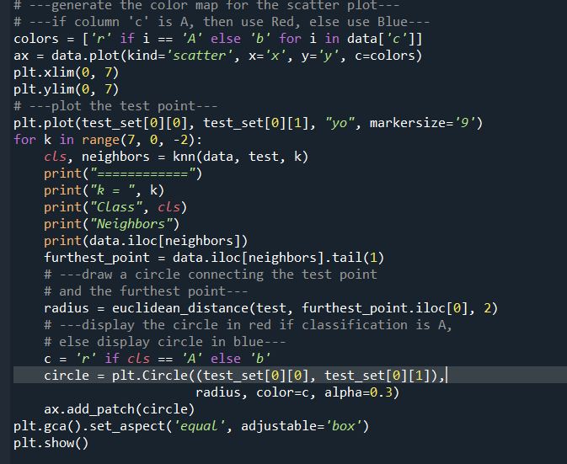

============

k = 7

Class B

Neighbors

x y c

3 3 3 A

4 3 5 B

2 4 3 B

6 5 4 B

1 2 2 A

5 5 6 B

0 1 1 A

============

k = 5

Class B

Neighbors

x y c

3 3 3 A

4 3 5 B

2 4 3 B

6 5 4 B

1 2 2 A

============

k = 3

Class B

Neighbors

x y c

3 3 3 A

4 3 5 B

2 4 3 B

============

k = 1

Class A

Neighbors

x y c

3 3 3 A

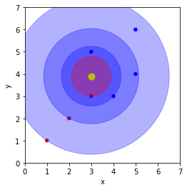

# CHƯƠNG 3: HỌC KHÔNG GIÁM SÁT

## K-means Clustering

k-means clustering là một dạng của học không giám sát.  
+ Sử dụng khi bạn có tập dữ liệu không nhãn  
+Mục dích là tìm các nhóm trong tập dữ liệu, với số lượng nhóm đại diện bởi k.

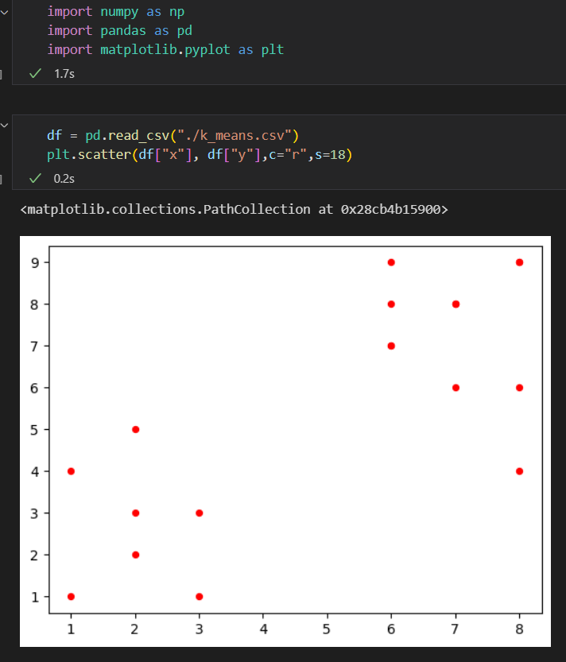

Tạo k điểm trung tâm ngẫu nhiên

#---let k assume a value---

k = 3

#---create a matrix containing all points---

X = np.array(list(zip(df['x'],df['y'])))

#---generate k random points (centroids)---

Cx = np.random.randint(np.min(X[:,0]), np.max(X[:,0]), size = k)

Cy = np.random.randint(np.min(X[:,1]), np.max(X[:,1]), size = k)

#---represent the k centroids as a matrix---

C = np.array(list(zip(Cx, Cy)), dtype=np.float64)

print(C)

#---plot the orginal points as well as the k centroids---

plt.scatter(df['x'], df['y'], c='r', s=8)

plt.scatter(Cx, Cy, marker='*', c='g', s=160)

plt.xlabel("x")

plt.ylabel("y")

output như sau:

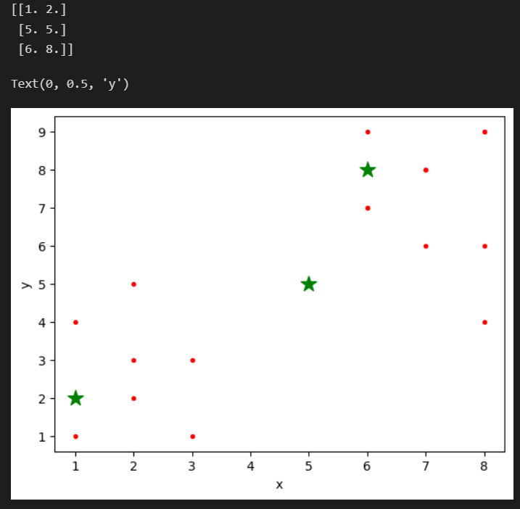

Thực hiện k-means với k = 3:

from copy import deepcopy

# ---to calculate the distance between two points---

def euclidean_distance(a, b, ax=1):

    return np.linalg.norm(a - b, axis=ax)

# ---create a matrix of 0 with same dimension as C (centroids)---

C_prev = np.zeros(C.shape)

# ---to store the cluster each point belongs to---

clusters = np.zeros(len(X))

# ---C is the random centroids and C_prev is all 0s---

# ---measure the distance between the centroids and C_prev---

distance_differences = euclidean_distance(C, C_prev)

# ---loop as long as there is still a difference in

# distance between the previous and current centroids---

while distance_differences.any() != 0:

    # ---assign each value to its closest cluster---

    for i in range(len(X)):

        distances = euclidean_distance(X[i], C)

    # ---returns the indices of the minimum values along an axis---

        cluster = np.argmin(distances)

        clusters[i] = cluster

    # ---store the prev centroids---

        C_prev = deepcopy(C)

    # ---find the new centroids by taking the average value---

    for i in range(k):  # ---k is the number of clusters---

        # ---take all the points in cluster i---

        points = [X[j] for j in range(len(X)) if clusters[j] == i]

        if len(points) != 0:

            C[i] = np.mean(points, axis=0)

    # ---find the distances between the old centroids and the new centroids---

    distance_differences = euclidean_distance(C, C_prev)

    # ---plot the scatter plot---

    colors = ['b', 'r', 'y', 'g', 'c', 'm']

    for i in range(k):

        points = np.array([X[j] for j in range(len(X)) if clusters[j] == i])

        if len(points) > 0:

            plt.scatter(points[:, 0], points[:, 1], s=10, c=colors[i])

        else:

    # this means that one of the clusters has no points

            print("Plesae regenerate your centroids again.")

        plt.scatter(points[:, 0], points[:, 1], s=10, c=colors[i])

        plt.scatter(C[:, 0], C[:, 1], marker='*', s=100, c='black')

output:

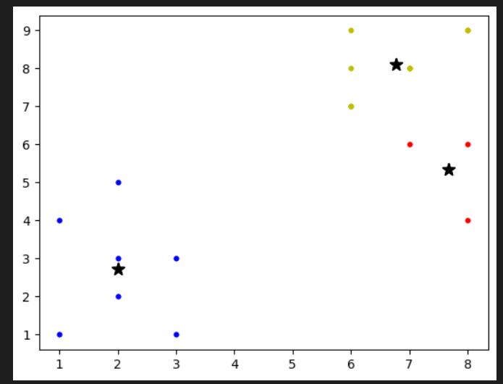

# CHƯƠNG 4: CASE STUDY VÀ DEPLOY

## Loading data

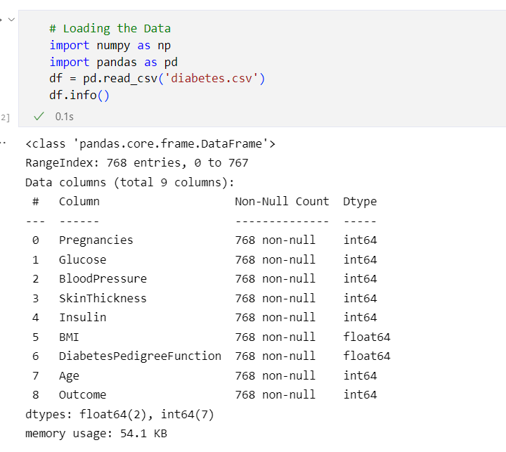

## Cleaning data

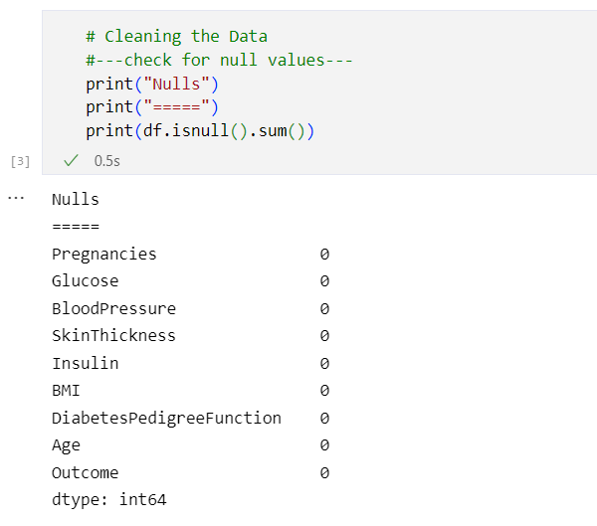

### Check 0:

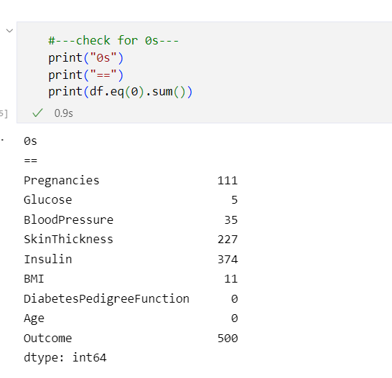

### Thay 0 = trung binh cot hoac bang nan

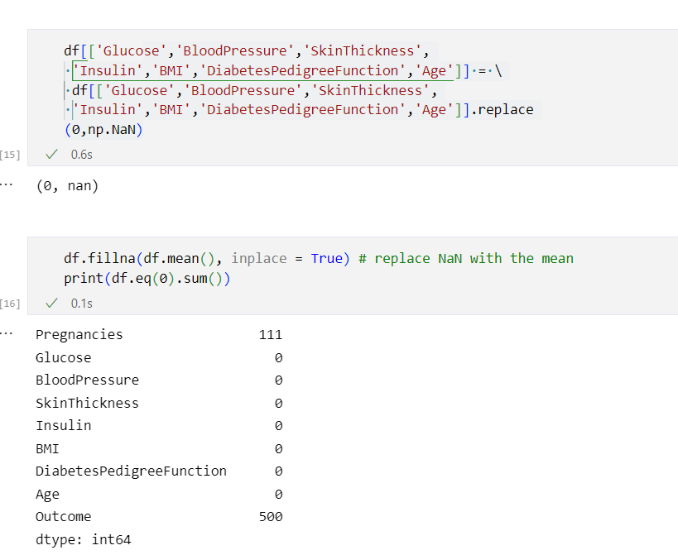

### Ve bieu do tuong quan

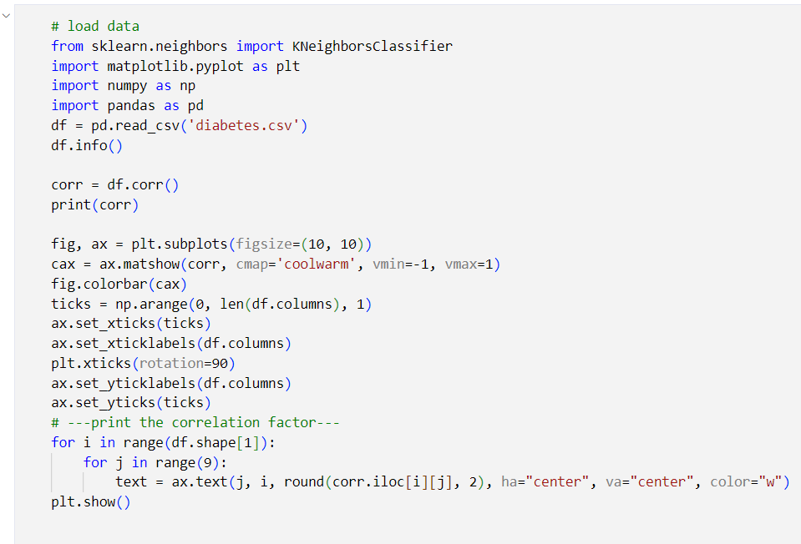

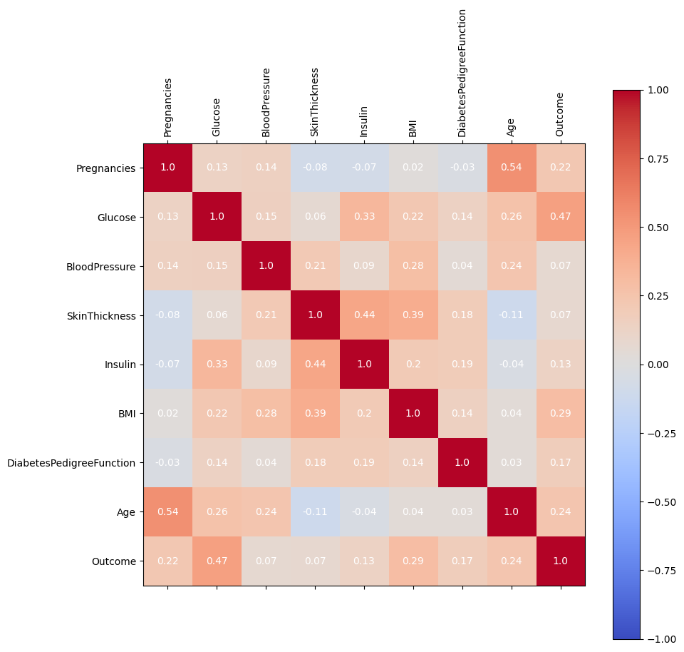

### Ve bieu do nhiet, in ra 4 thuoc tinh co tuong quan voi outcome cao nhat

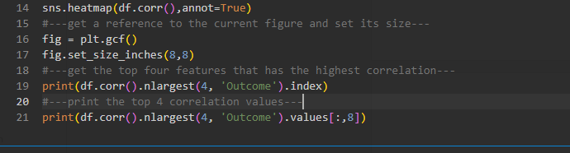

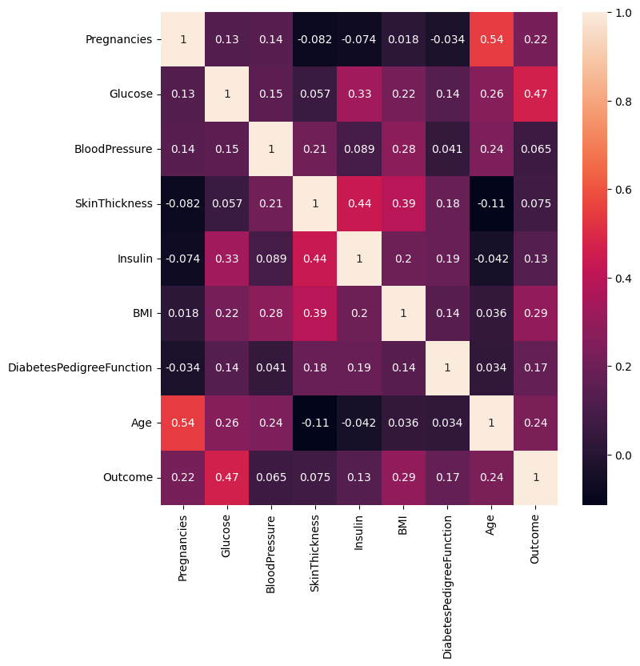

## Đánh giá bằng các thuật toán

### Logistics regression

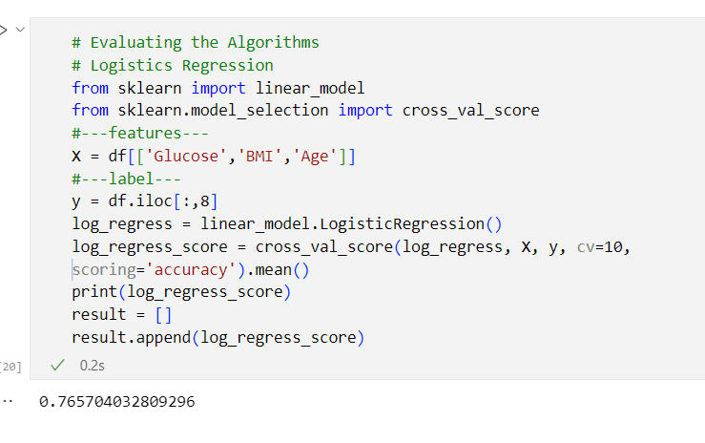

### K-NN

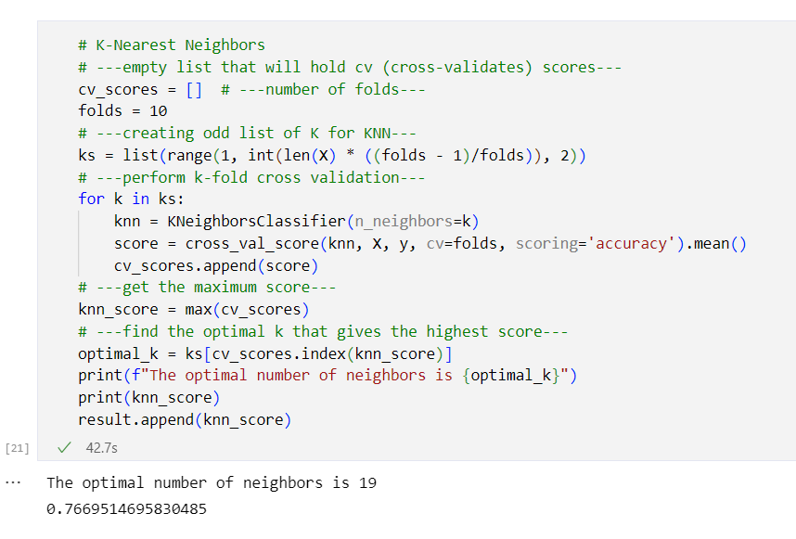

### Support vector machine

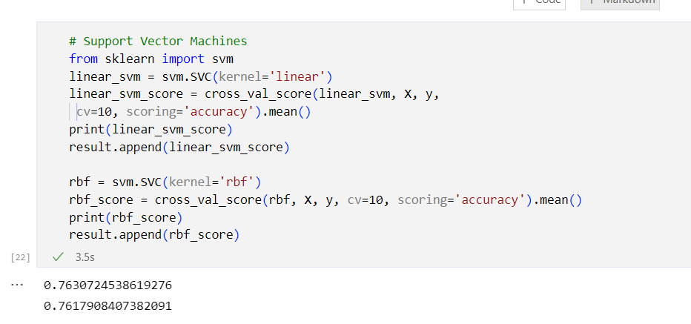

### So sánh các thuật toán và chọn ra thuật toán có độ chính xác cao nhất

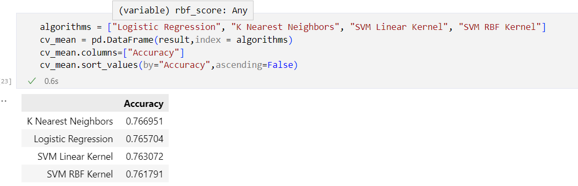

## Training va lưu lại model .sav

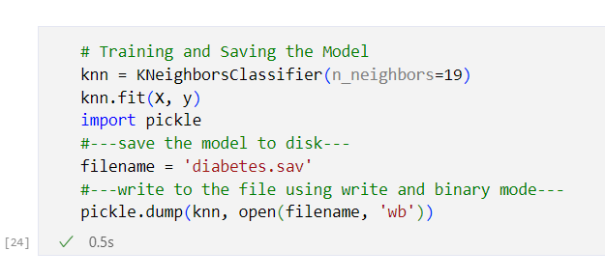

## Load và Test model

### Bị bệnh hay không bị bệnh

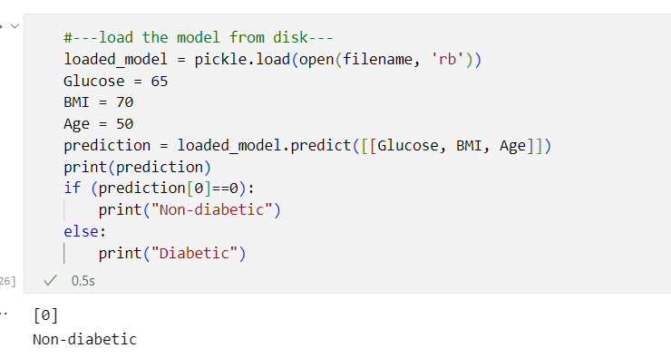

### Độ tin cậy

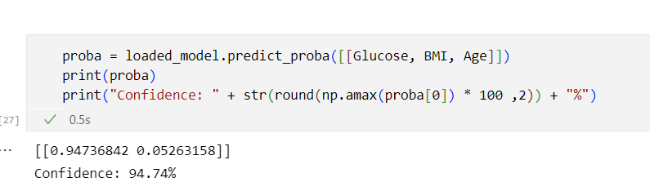

## Deploy model bằng flask

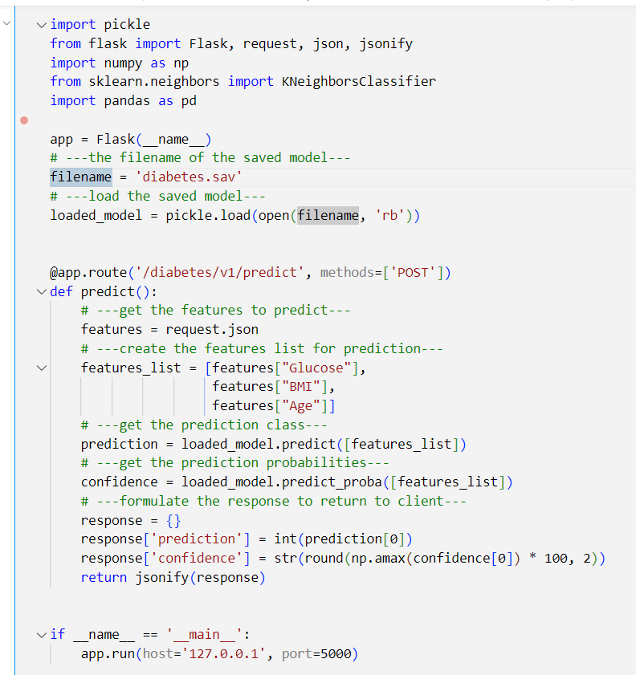

### Sử dụng model bằng cách gửi post request đến port đã tạo:

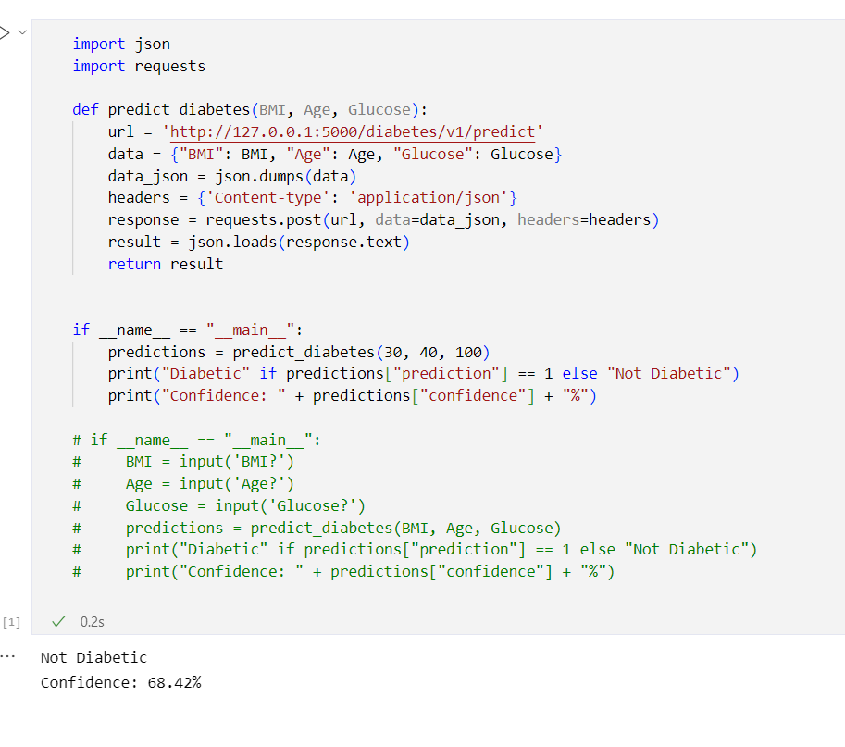

# PHẦN 2: DEEP LEARNING

# CHƯƠNG 5: TENSORFLOW

## 1 Tensorflow

* **Tensorflow:**

Trong tensorflow, dữ liệu không được lưu dưới dạng int, float hay string. Các giá trị này được đóng gói trong một đối tượng gọi là tensor.

tf.constant() được gọi là 1 tensor ko đổi vì giá trị của tensor không bao giờ thay đổi.

Tensorflow phân biệt rạch ròi việc định nghĩa và tính toán trong quá trình thực thi. Bao gồm:  
 + Xây dựng, định nghĩa đồ thị(Graph).   
 + Sử dụng một Session để thực thi các tính toán trong đồ thị  
sess.run() đánh giá tensor và trả về kết quả.

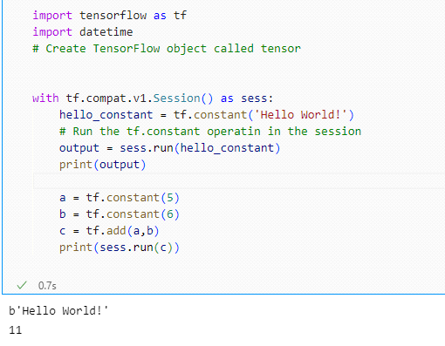

tf.placeholder() trả về 1 tensor nhận giá trị được truyền vào từ tf.session.run() thông qua feed_dict, tf.placeholder() cho phép đặt kiểu dữ liệu đầu vào ngay trước khi run()

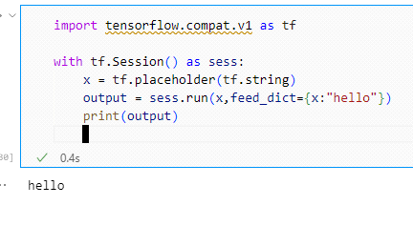

* **Phép tính trong tensorflow:**

Phép cộng: x =tf.add(5,7)

Phép trừ: y = tf.subtract(10,4)

Phép nhân: z = tf.multiply(2,5)

Phép chia: t = tf.divide(10,2)

Tính từ trong ra ngoài:

Vd: tf.subtract(tf.cast(tf.constant(2.0), tf.int32), tf.constant(1)) # 1

* **Biến trong tensor:**

x= tf.variable(5)

lớp tf.variable tạo ra 1 tensor giá trị ban đầu và có thể thay đổi giá trị.

(x1.initializer) điều này nghĩa là khởi tạo x với giá trị bằng 5

init=tf.global_variables_initializer()#khởi tạo trạng thái của tất cả cácbiến

with tf.Session() as sess:

sess.run(init)

* tf.truncated_normal()

hàm trả về 1 tensor có giá trị ngẫu nhiên, độ lớn không quá 2

* tf.zeros()

trả về 1 tensor với tất cả các số 0.

* Tensorflow softmax:

Chuẩn hóa đầu ra sao cho tất cả có tổng là 1:  
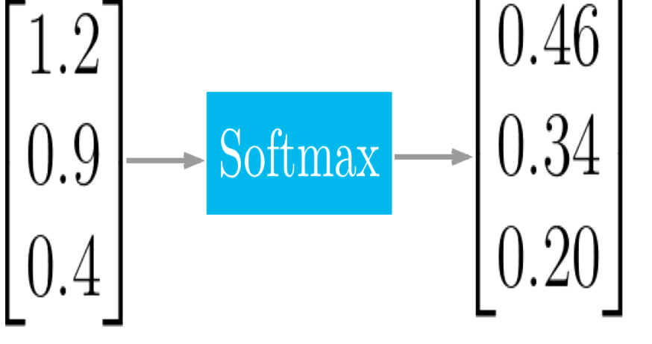

**2, trình bày hiểu biết về học sâu:**

TensorFlow cung cấp một nền tảng học máy toàn diện cung cấp cả khả năng cấp cao và cấp thấp để xây dựng và triển khai các mô hình học máy. Tuy nhiên, nó có một đường cong học tập dốc. Nó được sử dụng tốt nhất khi bạn có nhu cầu:

* Nghiên cứu học tập sâu
* Mạng nơ-ron phức tạp
* Làm việc với bộ dữ liệu lớn
* Các mô hình hiệu suất cao

Cách xác định mạng thần kinh bằng API tuần tự của Keras

API tuần tự là một khuôn khổ để tạo các mô hình dựa trên các phiên bản của lớp **sequential ()**. Mô hình có một biến đầu vào, một lớp ẩn với hai nơ-ron và một lớp đầu ra với một đầu ra nhị phân. Các lớp bổ sung có thể được tạo và thêm vào mô hình.

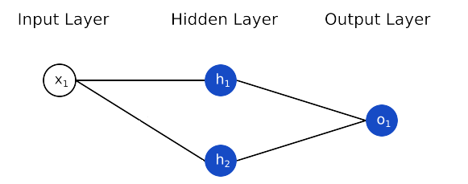

# Xác định mô hình:

from keras.models import Sequential

from keras.layers import Dense

model = Sequential()

model.add (Dense (2, input_dim=1,activation=’relu'))

model.add (Dense (1, activation='sigmoid'))

Hàm **Summary ()**được sử dụng để tạo và in tóm tắt trong bảng điều khiển Python:

from keras.models import Sequential

from keras.layers import Dense

model = Sequential()

model.add(Dense(2, input_dim=1, activation='relu'))

model.add(Dense(1, activation='sigmoid'))

print(model.summary())

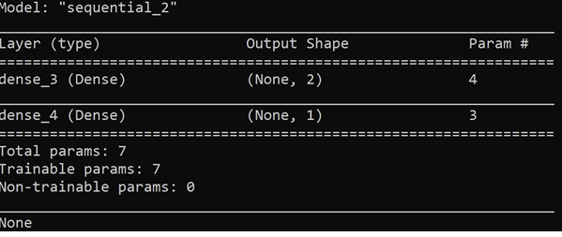

## 2. Các bước xây dựng mô hình Deep Learning với Tensorflow và Keras:

Bước 1: Chuẩn bị dữ liệu

Bước 2: Xây dựng mô hình

Bước 3: Huấn luyện mô hình

Bước 4: Đánh giá mô hình

Bước 5: Dự đoán

import numpy as np

from keras.models import Sequential

from keras.layers import Dense, Activation

### # Bước 1: Chuẩn bị dữ liệu

# np.random.seed(2018) là hàm khởi tạo giá trị ngẫu nhiên cho hàm random tại seed(2018)

# với mỗi seed(value) thì các giá trị ngẫu nhiên sẽ giống nhau trong 1 phiên làm việc

# seed(0) thì các giá trị ngẫu nhiên sẽ khác seed(1), seed(2)…

np.random.seed(2018)

x_train = np.random.random((6000,10))

y_train = np.random.randint(2, size=(6000, 1))

# Generate dummy validation dataset

x_val = np.random.random((2000,10))

y_val = np.random.randint(2, size=(2000, 1))

# Generate dummy test dataset

x_test = np.random.random((2000,10))

y_test = np.random.randint(2, size=(2000, 1))

### # Bước 2: Xây dựng mô hình

model = Sequential()

model.add(Dense(64, input_dim=10,activation = "relu"))

#Layer 1

model.add(Dense(32,activation = "relu")) #Layer 2

model.add(Dense(16,activation = "relu")) #Layer 3

model.add(Dense(8,activation = "relu")) #Layer 4

model.add(Dense(4,activation = "relu")) #Layer 5

model.add(Dense(1,activation = "sigmoid")) #OutputLayer

#Configure the model

model.compile(optimizer='Adam',loss='binary_crossentropy',metrics=['accuracy'])

### # Bước 3: Huấn luyện mô hình

model.fit(x_train, y_train, batch_size=64, epochs=3, validation_data=(x_val,y_val))

#evaluate(x=None, y=None, batch_size=None, verbose=1,sample_weight=None, steps=None)

### # Bước 4: Đánh giá mô hình

print(model.evaluate(x_test,y_test))

print(model.metrics_names)

### # Bước 5: Dự đoán

#print 10 predictions

pred = model.predict(x_test)

pred[:10]

# CHƯƠNG 6: HỌC SÂU VÀ KERAS

## 1. Dropout là gì?

Dropout là một kỹ thuật giúp giảm overfitting trong quá trình huấn luyện mô hình.

overfitting là hiện tượng mô hình học tập quá mức trên tập huấn luyện, nhưng lại không thể khái quát được trên tập kiểm tra.

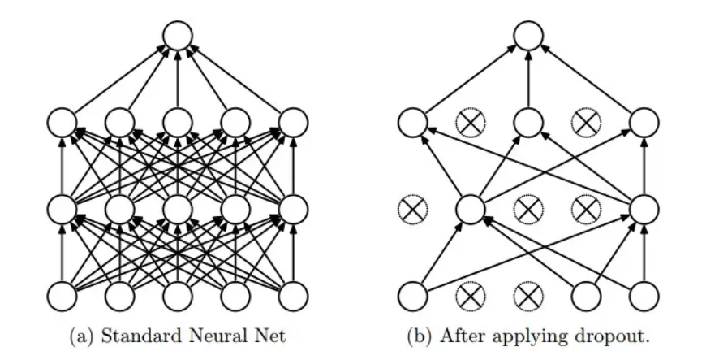

### Model ban đầu:

from matplotlib import pyplot as plt

import numpy as np

from keras.models import Sequential

from keras.layers import Dense, Activation

# Bước 1: Chuẩn bị dữ liệu

# np.random.seed(2018) là hàm khởi tạo giá trị ngẫu nhiên cho hàm random tại seed(2018)

# với mỗi seed(value) thì các giá trị ngẫu nhiên sẽ giống nhau trong 1 phiên làm việc

# seed(0) thì các giá trị ngẫu nhiên sẽ khác seed(1), seed(2)…

np.random.seed(2018)

x_train = np.random.random((6000,10))

y_train = np.random.randint(2, size=(6000, 1))

# Generate dummy validation dataset

x_val = np.random.random((2000,10))

y_val = np.random.randint(2, size=(2000, 1))

# Generate dummy test dataset

x_test = np.random.random((2000,10))

y_test = np.random.randint(2, size=(2000, 1))

#Bước 2: Xây dựng mô hình

model = Sequential()

model.add(Dense(64, input_dim=10,activation = "relu"))

#Layer 1

model.add(Dense(32,activation = "relu")) #Layer 2

model.add(Dense(16,activation = "relu")) #Layer 3

model.add(Dense(8,activation = "relu")) #Layer 4

model.add(Dense(4,activation = "relu")) #Layer 5

model.add(Dense(1,activation = "sigmoid")) #OutputLayer

#Configure the model

model.compile(optimizer='Adam',loss='binary_crossentropy',metrics=['accuracy'])

#Bước 3: Huấn luyện mô hình

history = model.fit(x_train, y_train, batch_size=64, epochs=30, validation_data=(x_val,y_val))

#evaluate(x=None, y=None, batch_size=None, verbose=1,sample_weight=None, steps=None)

# Bước 4: Đánh giá mô hình

print(model.evaluate(x_test,y_test))

print(model.metrics_names)

# Bước 5: Dự đoán

#print 10 predictions

pred = model.predict(x_test)

pred[:10]

print(history.history.keys())

# summarize history for accuracy

#7. Giải thích Biểu đồ

plt.plot(history.history['accuracy'])

plt.plot(history.history['val_accuracy'])

plt.title('model accuracy')

plt.ylabel('accuracy')

plt.xlabel('epoch')

plt.legend(['train', 'test'], loc='upper left')

plt.show()

# summarize history for loss

#8. Giải thích biểu đồ

plt.plot(history.history['loss'])

plt.plot(history.history['val_loss'])

plt.title('model loss')

plt.ylabel('loss')

plt.xlabel('epoch')

plt.legend(['train', 'test'], loc='upper left')

plt.show()

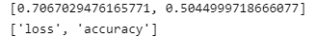

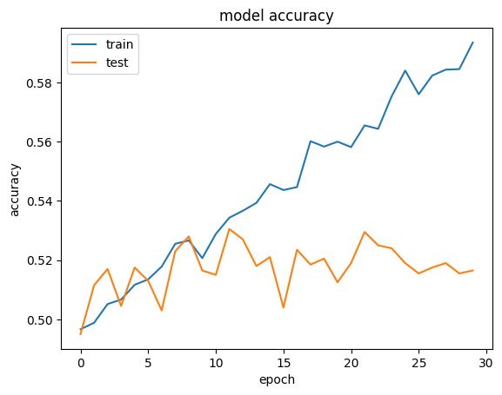

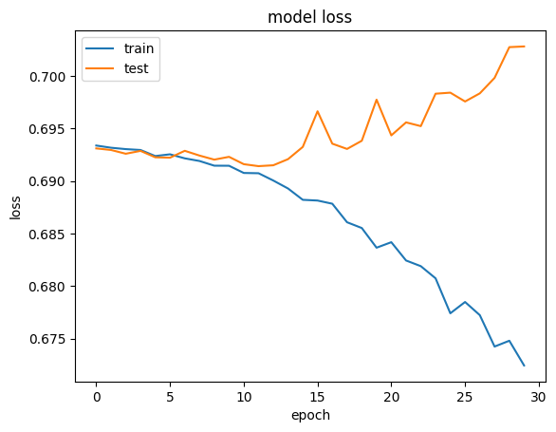

* Mô hình đã bị overfitting

### Model thêm dropout

import numpy as np

from keras.models import Sequential

from keras.layers import Dense, Activation, Dropout

# Bước 1: Chuẩn bị dữ liệu

# np.random.seed(2018) là hàm khởi tạo giá trị ngẫu nhiên cho hàm random tại seed(2018)

# với mỗi seed(value) thì các giá trị ngẫu nhiên sẽ giống nhau trong 1 phiên làm việc

# seed(0) thì các giá trị ngẫu nhiên sẽ khác seed(1), seed(2)…

np.random.seed(2018)

x_train = np.random.random((6000,10))

y_train = np.random.randint(2, size=(6000, 1))

# Generate dummy validation dataset

x_val = np.random.random((2000,10))

y_val = np.random.randint(2, size=(2000, 1))

# Generate dummy test dataset

x_test = np.random.random((2000,10))

y_test = np.random.randint(2, size=(2000, 1))

#Bước 2: Xây dựng mô hình

model = Sequential()

model.add(Dense(64, input_dim=10,activation = "relu"))

model.add(Dropout(0.2))

#Layer 1

model.add(Dense(32,activation = "relu")) #Layer 2

model.add(Dropout(0.2))

model.add(Dense(16,activation = "relu")) #Layer 3

model.add(Dropout(0.2))

model.add(Dense(8,activation = "relu")) #Layer 4

model.add(Dropout(0.2))

model.add(Dense(4,activation = "relu")) #Layer 5

model.add(Dropout(0.2))

model.add(Dense(1,activation = "sigmoid")) #OutputLayer

#Configure the model

model.compile(optimizer='Adam',loss='binary_crossentropy',metrics=['accuracy'])

#Bước 3: Huấn luyện mô hình

history = model.fit(x_train, y_train, batch_size=64, epochs=30, validation_data=(x_val,y_val))

print(model.evaluate(x_test,y_test))

print(model.metrics_names)

print(history.history.keys())

# summarize history for accuracy

#7. Giải thích Biểu đồ

plt.plot(history.history['accuracy'])

plt.plot(history.history['val_accuracy'])

plt.title('model accuracy')

plt.ylabel('accuracy')

plt.xlabel('epoch')

plt.legend(['train', 'test'], loc='upper left')

plt.show()

# summarize history for loss

#8. Giải thích biểu đồ

plt.plot(history.history['loss'])

plt.plot(history.history['val_loss'])

plt.title('model loss')

plt.ylabel('loss')

plt.xlabel('epoch')

plt.legend(['train', 'test'], loc='upper left')

plt.show()

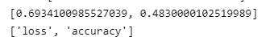

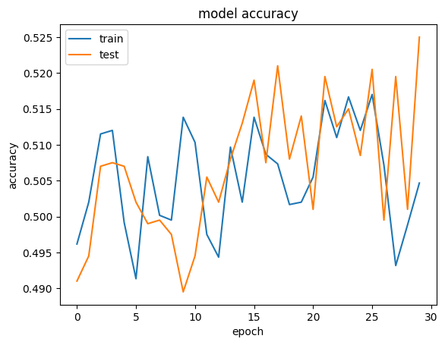

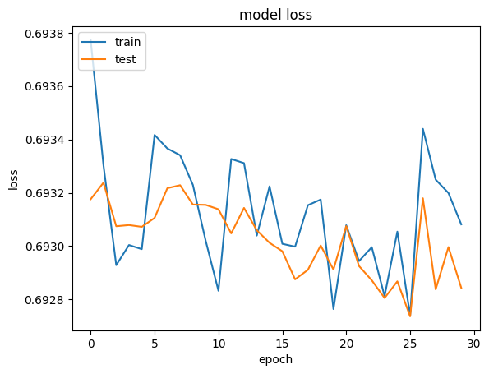

* Giảm overfitting sau khi them dropout 0.2,
* Accuracy giảm
* Overfit từ epochs 25 so với mô hình ban đầu từ epochs 10

### Model sau khi giảm neural

import numpy as np

from keras.models import Sequential

from keras.layers import Dense, Activation, Dropout

# Bước 1: Chuẩn bị dữ liệu

# np.random.seed(2018) là hàm khởi tạo giá trị ngẫu nhiên cho hàm random tại seed(2018)

# với mỗi seed(value) thì các giá trị ngẫu nhiên sẽ giống nhau trong 1 phiên làm việc

# seed(0) thì các giá trị ngẫu nhiên sẽ khác seed(1), seed(2)…

np.random.seed(2018)

x_train = np.random.random((6000,10))

y_train = np.random.randint(2, size=(6000, 1))

# Generate dummy validation dataset

x_val = np.random.random((2000,10))

y_val = np.random.randint(2, size=(2000, 1))

# Generate dummy test dataset

x_test = np.random.random((2000,10))

y_test = np.random.randint(2, size=(2000, 1))

#Bước 2: Xây dựng mô hình

model = Sequential()

model.add(Dense(32, input_dim=10,activation = "relu"))

#Layer 1

model.add(Dense(16,activation = "relu")) #Layer 2

model.add(Dense(8,activation = "relu")) #Layer 3

model.add(Dense(4,activation = "relu")) #Layer 4

model.add(Dense(2,activation = "relu")) #Layer 5

model.add(Dense(1,activation = "sigmoid")) #OutputLayer

#Configure the model

model.compile(optimizer='Adam',loss='binary_crossentropy',metrics=['accuracy'])

#Bước 3: Huấn luyện mô hình

history = model.fit(x_train, y_train, batch_size=64, epochs=30, validation_data=(x_val,y_val))

print(model.evaluate(x_test,y_test))

print(model.metrics_names)

print(history.history.keys())

# summarize history for accuracy

#7. Giải thích Biểu đồ

plt.plot(history.history['accuracy'])

plt.plot(history.history['val_accuracy'])

plt.title('model accuracy')

plt.ylabel('accuracy')

plt.xlabel('epoch')

plt.legend(['train', 'test'], loc='upper left')

plt.show()

# summarize history for loss

#8. Giải thích biểu đồ

plt.plot(history.history['loss'])

plt.plot(history.history['val_loss'])

plt.title('model loss')

plt.ylabel('loss')

plt.xlabel('epoch')

plt.legend(['train', 'test'], loc='upper left')

plt.show()

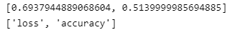

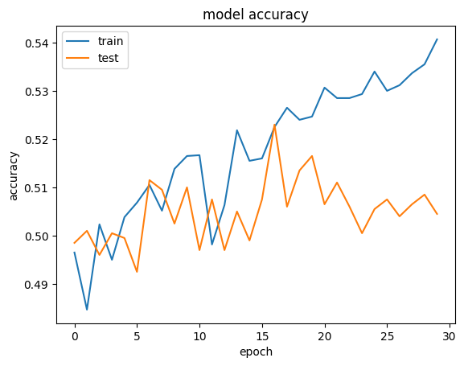

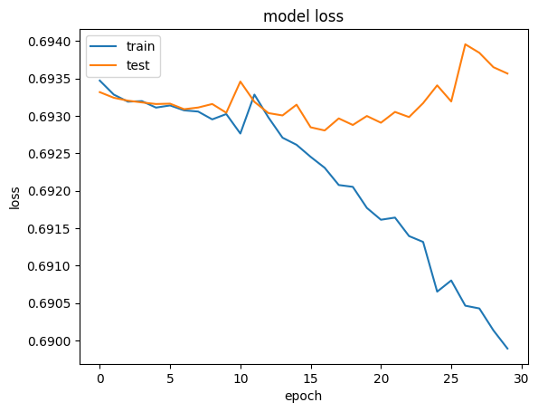

* Bị overfit từ khoảng epochs 12, 13
* Tăng accuracy 1% ~ 2%
* Độ chính xác của model thay đổi

## 2. Các hiểu biết của bạn về các khái niệm với keras code cụ thể:

import numpy as np

from keras.models import Sequential

from keras.layers import Dense, Activation, Dropout

# Bước 1: Chuẩn bị dữ liệu

# np.random.seed(2018) là hàm khởi tạo giá trị ngẫu nhiên cho hàm random tại seed(2018)

# với mỗi seed(value) thì các giá trị ngẫu nhiên sẽ giống nhau trong 1 phiên làm việc

# seed(0) thì các giá trị ngẫu nhiên sẽ khác seed(1), seed(2)…

np.random.seed(2018)

x_train = np.random.random((6000,10))

y_train = np.random.randint(2, size=(6000, 1))

# Generate dummy validation dataset

x_val = np.random.random((2000,10))

y_val = np.random.randint(2, size=(2000, 1))

# Generate dummy test dataset

x_test = np.random.random((2000,10))

y_test = np.random.randint(2, size=(2000, 1))

#Bước 2: Xây dựng mô hình

model = Sequential()

model.add(Dense(32, input_dim=10,activation = "relu"))

#Layer 1

model.add(Dense(16,activation = "relu")) #Layer 2

model.add(Dense(8,activation = "relu")) #Layer 3

model.add(Dense(4,activation = "relu")) #Layer 4

model.add(Dense(2,activation = "relu")) #Layer 5

model.add(Dense(1,activation = "sigmoid")) #OutputLayer

#Configure the model

model.compile(optimizer='Adam',loss='binary_crossentropy',metrics=['accuracy'])

#Bước 3: Huấn luyện mô hình

model.fit(x_train, y_train, batch_size=64, epochs=30, validation_data=(x_val,y_val))

print(model.evaluate(x_test,y_test))

print(model.metrics_names)

Phân loại trong trường hợp đầu ra nhiều hơn hai danh mục, sử dụng chức năng kích hoạt [softmax](https://keras.io/activations/) ,

trường hợp một biến thể thì sử dụng sigmoid .

### 2.1 Epoch

Một epoch là một vòng lặp qua toàn bộ tập dữ liệu huấn luyện. Thay đổi epoch có thể làm tăng độ chính xác của mô hình.

Epoch càng lớn thì càng tốt

### 2.2 Batch_size:

số lượng mẫu dữ liệu được sử dụng để cập nhật các tham số trong mô hình. Thay đổi batch_size có thể làm tăng độ chính xác của mô hình.

Cần chia batch_size vì tập dữ liệu rất lớn

### 2.3 optimizer:

thuật toán hoặc phương pháp sử dụng để thay đổi trọng số hoặc tốc độ học của mạng neroun để giảm tổn thất(loss) và cung cấp kết quả chính xác nhất có thể

Ví dụ: Adam(lr=0.001, beta_1=0.9, beta_2=0.999, epsilon=None, decay=0.0, amsgrad=False)

Một số thuật toán tối ưu optimizer

* Gradient Descent
* Stochastic Gradient Descent
* Stochastic Gradient descent with momentum
* Mini-Batch Gradient Descent
* Adagrad
* RMSProp
* AdaDelta
* Adam

gradient descent

cho mạng nơ-ron là một phương pháp tối ưu hóa có tác dụng giảm thiểu sai sót trong quá trình đào tạo

Mục đích của gradient descent là để có được điểm mà lỗi ít nhất.

### 2.4 Loss

là một hàm số để đo lường sai số giữa giá trị dự đoán và giá trị thực tế.

h = [1, 2, 3, 4, 5] # giá trị dự đoán

    w = [1, 2, 3, 4, 5] # giá trị thực tế

    Mục đích tìm w sao cho h gần w để loss nhỏ nhất bằng các phương pháp tối ưu như mean_squared_error, mean_absolute_error, mean_absolute_percentage_error, mean_squared_logarithmic_error, squared_hinge, hinge, categorical_hinge, logcosh, categorical_crossentropy, sparse_categorical_crossentropy, binary_crossentropy, kullback_leibler_divergence, poisson, cosine_proximity

### 2.5 Cách chọn loss:

* Regression Loss Functions
  + Mean Squared Error Loss
  + Mean Squared Logarithmic Error Loss
  + Mean Absolute Error Loss
* Binary Classification Loss Functions
  + Binary Cross-Entropy
  + Hinge Loss
  + Squared Hinge Loss
* Multi-Class Classification Loss Functions
  + Multi-Class Cross-Entropy Loss
  + Sparse Multiclass Cross-Entropy Loss
  + Kullback Leibler Divergence Loss

### 2.6 metrics:

là một danh sách các đánh giá (metrics) để đánh giá hiệu quả của mạng nơ-ron. Có nhiều loại metrics khác nhau như accuracy, binary_accuracy, categorical_accuracy, top_k_categorical_accuracy, sparse_top_k_categorical_accuracy, mean_squared_error, mean_absolute_error, mean_absolute_percentage_error, mean_squared_logarithmic_error, squared_hinge, hinge, categorical_hinge, logcosh, categorical_crossentropy, sparse_categorical_crossentropy, binary_crossentropy, kullback_leibler_divergence, poisson, cosine_proximity. Mỗi loại metrics đánh giá hiệu quả của mạng nơ-ron khác nhau.

# CHƯƠNG 7:CASE STUDY

## 7.1. Case study:

### 7.1.1. [1đ] Chạy lại Chương 12 ML cơ bản. Trình bày lại phần ML cơ bản với hiểu biết bổ sung, cập nhật:

#### Xử lý dữ liệu

# load data

from sklearn.neighbors import KNeighborsClassifier

import matplotlib.pyplot as plt

import numpy as np

import pandas as pd

df = pd.read_csv('./diabetes.csv')

df.info()

print(df.head())

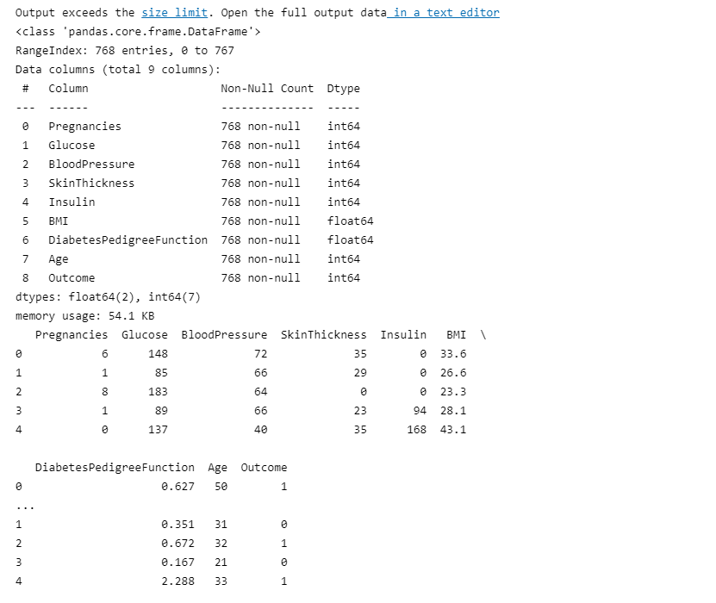

# ---check for null values---

print("Nulls")

print("=====")

print(df.isnull().sum())

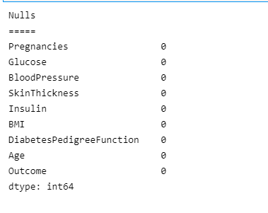

# ---check for 0s---

print("0s")

print("==")

print(df.eq(0).sum())

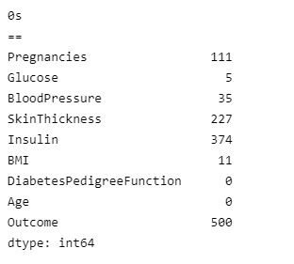

df[['Glucose','BloodPressure','SkinThickness',

 'Insulin','BMI','DiabetesPedigreeFunction','Age']] = \

 df[['Glucose','BloodPressure','SkinThickness',

 'Insulin','BMI','DiabetesPedigreeFunction','Age']].replace

(0,np.NaN)

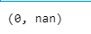

df.fillna(df.mean(), inplace = True) # replace NaN with the mean

print(df.eq(0).sum())

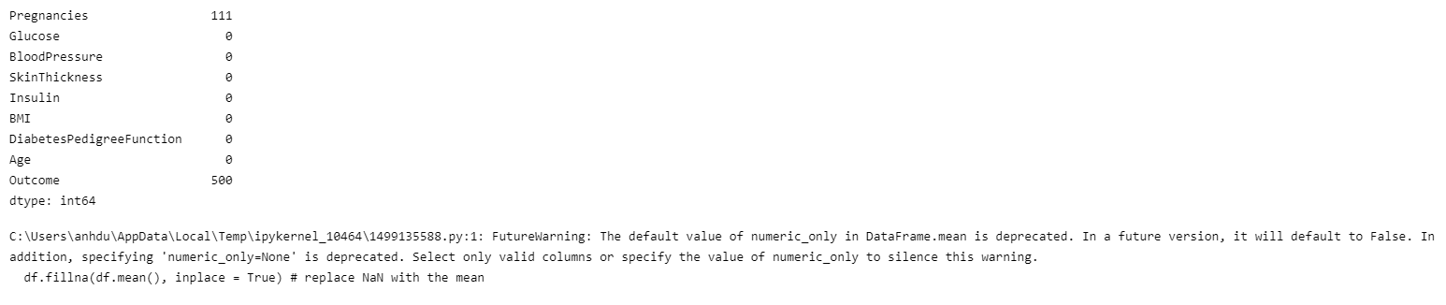

#### Ma trận tương quan

corr = df.corr()

print(corr)

fig, ax = plt.subplots(figsize=(10, 10))

cax = ax.matshow(corr, cmap='coolwarm', vmin=-1, vmax=1)

fig.colorbar(cax)

ticks = np.arange(0, len(df.columns), 1)

ax.set_xticks(ticks)

ax.set_xticklabels(df.columns)

plt.xticks(rotation=90)

ax.set_yticklabels(df.columns)

ax.set_yticks(ticks)

# ---print the correlation factor---

for i in range(df.shape[1]):

    for j in range(9):

        text = ax.text(j, i, round(corr.iloc[i][j], 2), ha="center", va="center", color="w")

plt.show()

import seaborn as sns

sns.heatmap(df.corr(),annot=True)

#---get a reference to the current figure and set its size---

fig = plt.gcf()

fig.set_size_inches(8,8)

#---get the top four features that has the highest correlation---

print(df.corr().nlargest(4, 'Outcome').index)

#---print the top 4 correlation values---

print(df.corr().nlargest(4, 'Outcome').values[:,8])

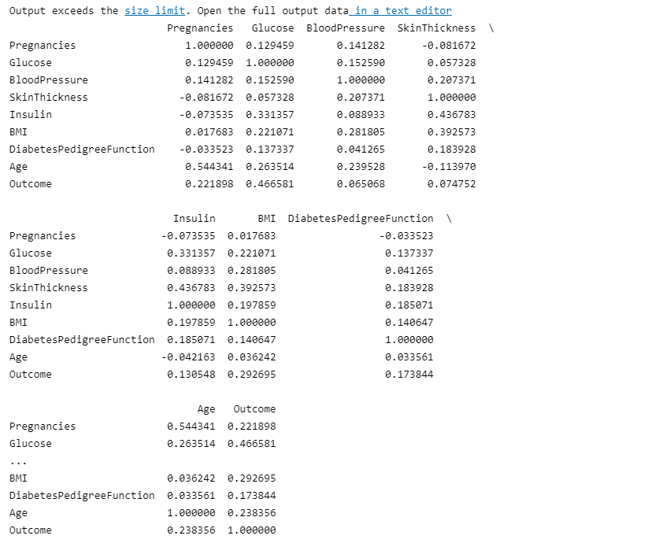



#### Bản đồ nhiệt



#### Đánh giá mô hình bằng các kỹ thuật cơ bản

# Logistics Regression

from sklearn import linear_model

from sklearn.model_selection import cross_val_score

#---features---

X = df[['Glucose','BMI','Age']]

#---label---

y = df.iloc[:,8]

log_regress = linear_model.LogisticRegression()

log_regress_score = cross_val_score(log_regress, X, y, cv=10,

scoring='accuracy').mean()

print(log_regress_score)

result = {}

result.update({'Logistic Regression':log_regress_score})

# K-Nearest Neighbors

# ---empty list that will hold cv (cross-validates) scores---

cv_scores = []  # ---number of folds---

folds = 10

# ---creating odd list of K for KNN---

ks = list(range(1, int(len(X) * ((folds - 1)/folds)), 2))

# ---perform k-fold cross validation---

for k in ks:

    knn = KNeighborsClassifier(n_neighbors=k)

    score = cross_val_score(knn, X, y, cv=folds, scoring='accuracy').mean()

    cv_scores.append(score)

# ---get the maximum score---

knn_score = max(cv_scores)

# ---find the optimal k that gives the highest score---

optimal_k = ks[cv_scores.index(knn_score)]

print(f"The optimal number of neighbors is {optimal_k}")

print(knn_score)

result.update({'K-Nearest Neighbors':knn_score})

# Support Vector Machines

from sklearn import svm

linear_svm = svm.SVC(kernel='linear')

linear_svm_score = cross_val_score(linear_svm, X, y,

 cv=10, scoring='accuracy').mean()

print(linear_svm_score)

result.update({'Support Vector Machines':linear_svm_score})

rbf = svm.SVC(kernel='rbf')

rbf_score = cross_val_score(rbf, X, y, cv=10, scoring='accuracy').mean()

print(rbf_score)

result.update({'Support Vector Machines':rbf_score})

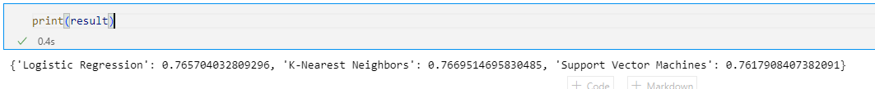

#### Train, test:

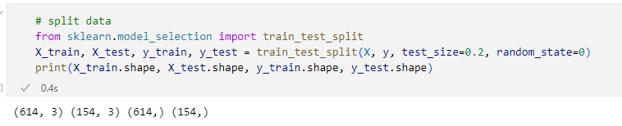

### 7.1.2. Xây dựng mô hình deep learning để dự đoán dựa trên data như trong Chap 12

• Vẽ cấu trúc mạng neuron

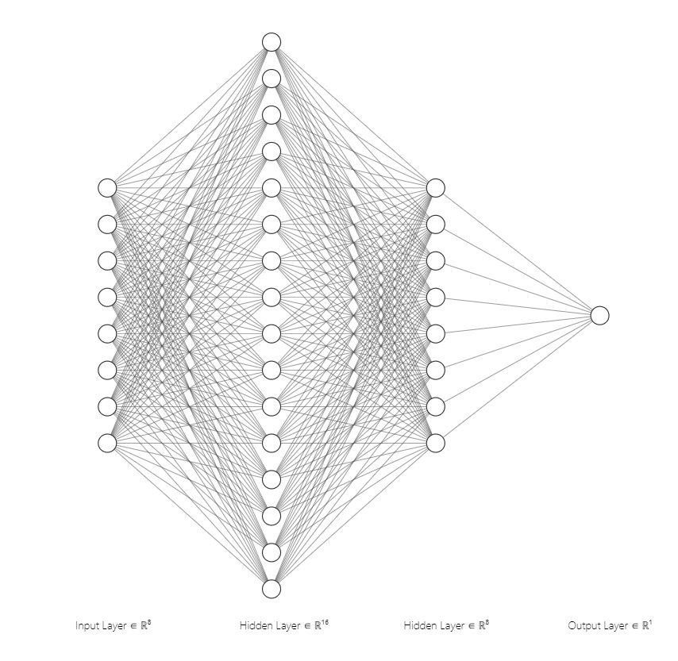

#### • Dữ liệu: train, test, validation….

# ---load data---

import pandas as pd

df = pd.read_csv('./diabetes.csv')

# ---features---

X = df.iloc[:,0:8]

# ---label---

y = df.iloc[:,8]

# ---split the data into train and test and validate---

# ---train: 60%, test: 20%, validate: 20%---

from sklearn.model_selection import train_test_split

X_train, X_test, y_train, y_test = train_test_split(X, y, test_size=0.4, random_state=0)

X_test, X_val, y_test, y_val = train_test_split(X_test, y_test, test_size=0.5, random_state=0)

#### • Các hàm loss, optimizer…mà mô hình sử dụng

# ---build the model---

import keras

from keras.models import Sequential

from keras.layers import Dense

# Tạo model Sequential

model = Sequential()

# Thêm 1 lớp Dense với 16 nơ ron, 8 đầu vào, activation='relu' cho đầu ra không âm 0 đến max(đầu vào)

model.add(Dense(16, input_dim=8, activation='relu'))

# Thêm 1 lớp Dense với 8 nơ ron, activation='relu' cho đầu ra không âm 0 đến max(đầu vào)

model.add(Dense(8, activation='relu'))

# Thêm 1 lớp Dense với 1 nơ ron, activation='sigmoid' cho đầu ra 0 đến 1

model.add(Dense(1, activation='sigmoid'))

# ---compile the model---

# loss: hàm mất mát, optimizer: thuật toán tối ưu giảm thiểu loss, metrics: đánh giá

# binary_crossentropy là hàm mất mát cho bài toán phân loại 2 lớp (0,1)

# adam là thuật toán tối ưu

# accuracy là đánh giá

model.compile(loss='binary_crossentropy', optimizer='adam', metrics=['accuracy'])

print (model.summary())

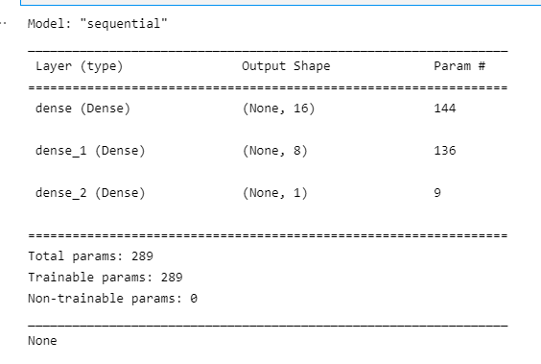

#### • Đánh giá kết quả dự đoán…độ chính xác….

##### Mô hình ban đầu

# Đánh giá kết quả dự đoán…độ chính xác….accuracy_score

# ---train the model---

model.fit(X_train, y_train, epochs=150, batch_size=10, validation_data=(X_val, y_val))

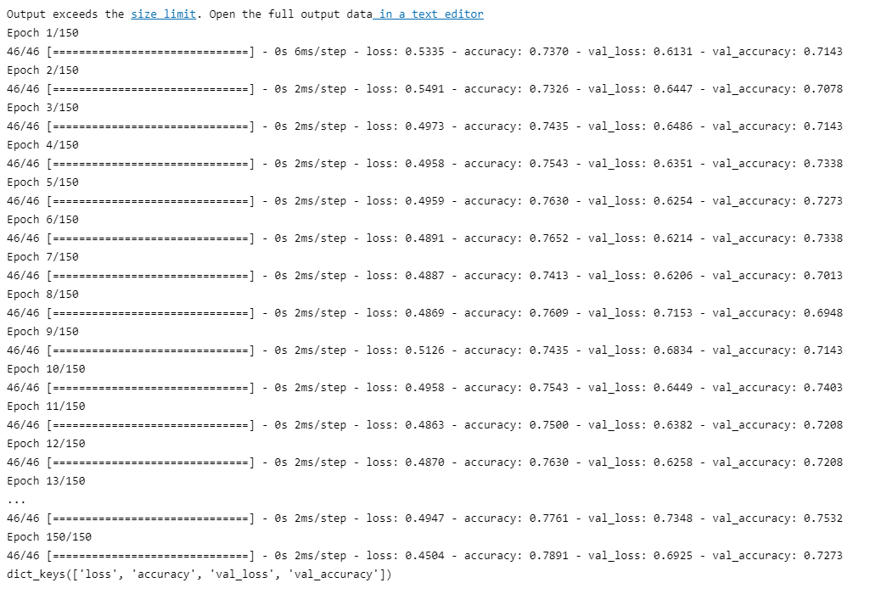

###### Dự đoán

# ---predict the test set---

y_pred = model.predict(X_test)

y_pred = (y_pred > 0.5)

# evaluate the model

from sklearn.metrics import accuracy_score

print(accuracy_score(y_test, y_pred))



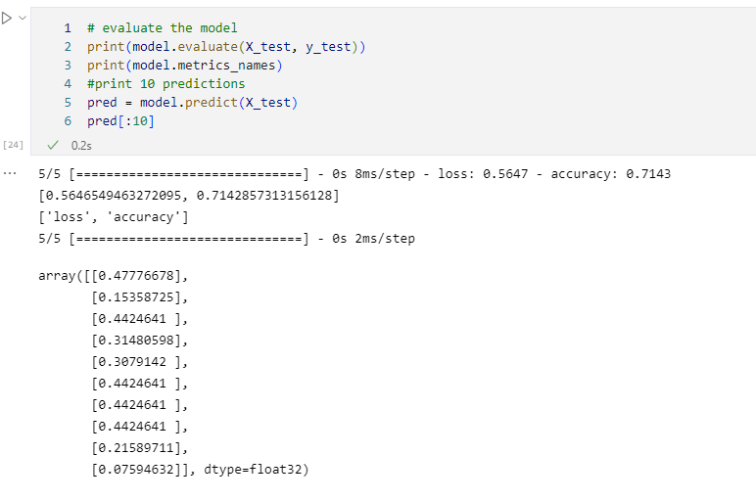

##### Mô hình sau khi dropout:

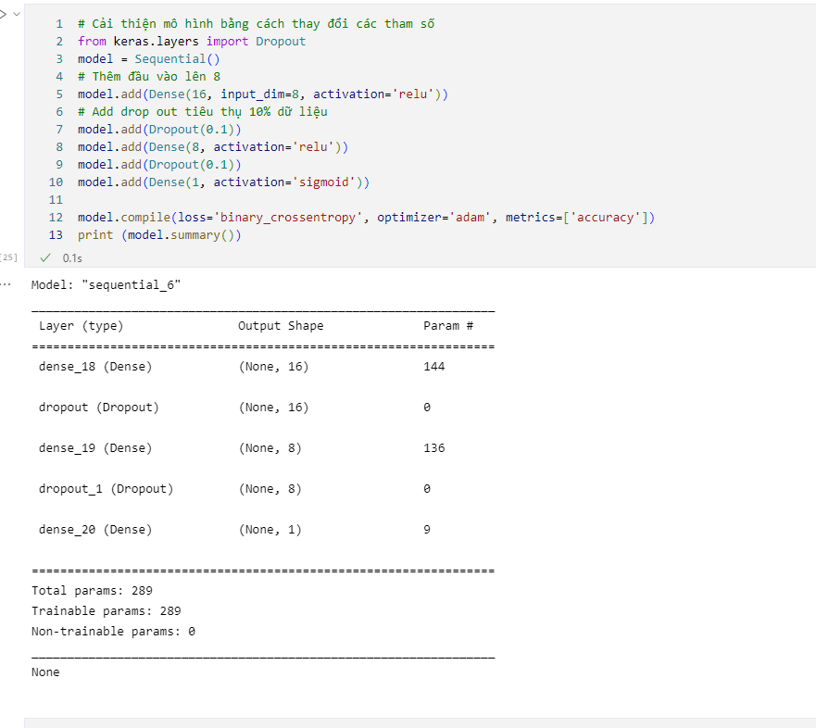

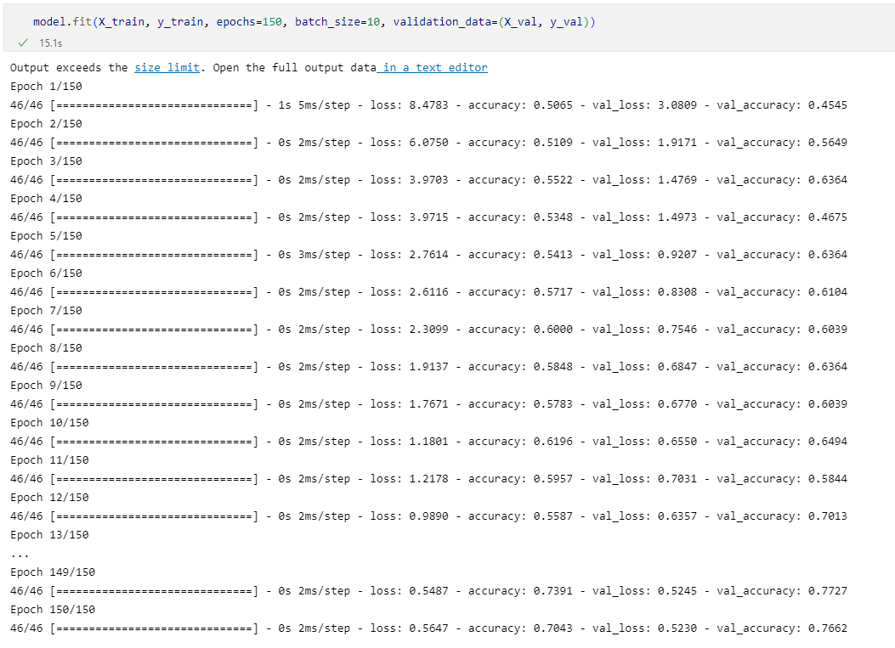

###### Dự đoán

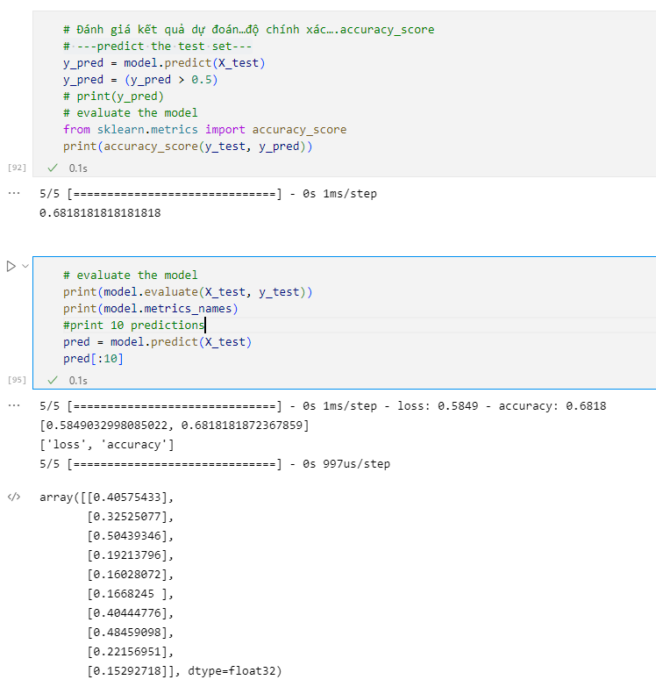

* Loss tăng lên và acc giảm đi

##### • Biểu đồ thể hiện và giải thích

###### Mô hình ban đầu:

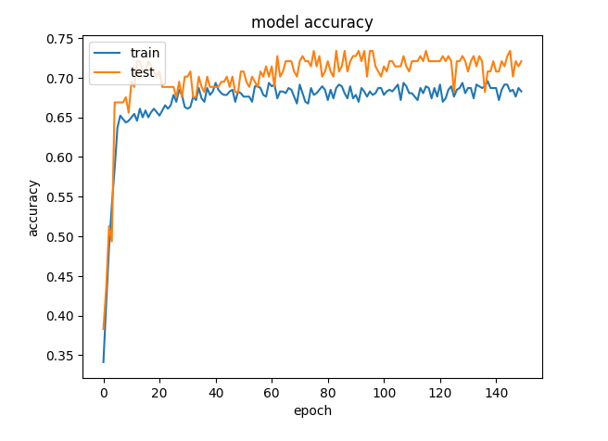

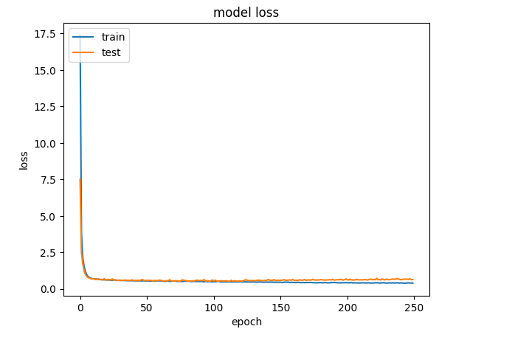

* Mô hình bị overfiting
* Chêch lệch trên hàm loss được tối ưu tốt

###### Mô hình sau khi dropout:

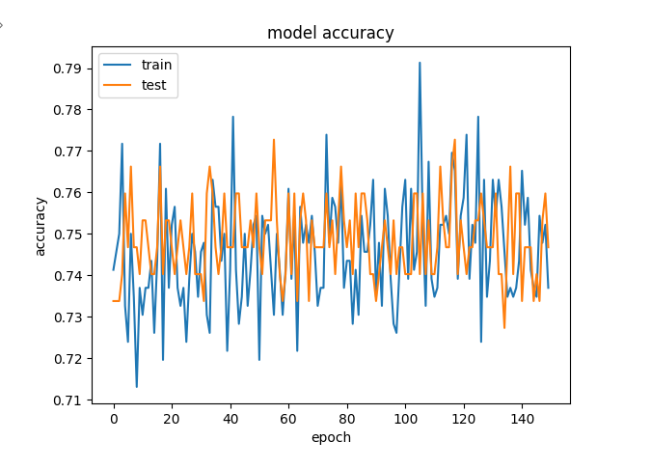

Đường màu cam thể hiện độ chính xác của validation set theo từng epochs

Đường màu xanh thể hiện độ chính xác của train set theo từng epochs

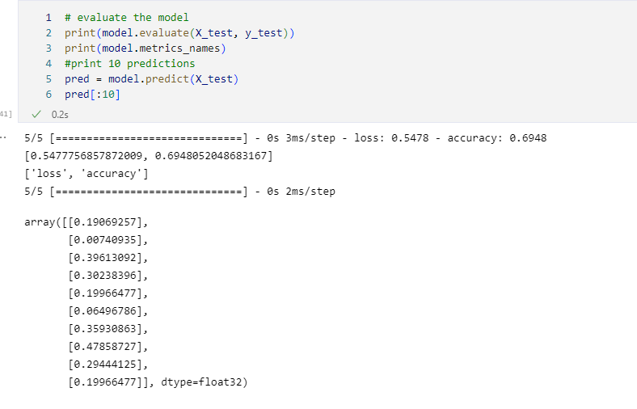

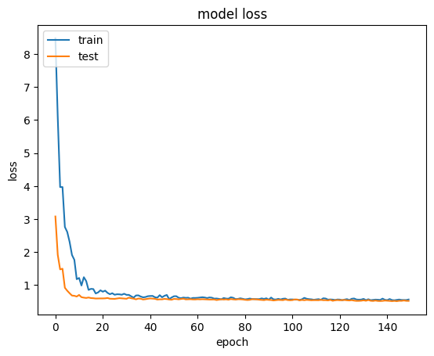

* Giảm được overfit

Đường màu cam thể hiện độ mất mát của validation set theo từng epochs

Đường màu xanh thể hiện độ mất mát của train set theo từng epochs

###### Model tăng layer và epochs lên 250:

model.fit(X_train, y_train, epochs=250, batch_size=10, validation_data=(X_val, y_val))

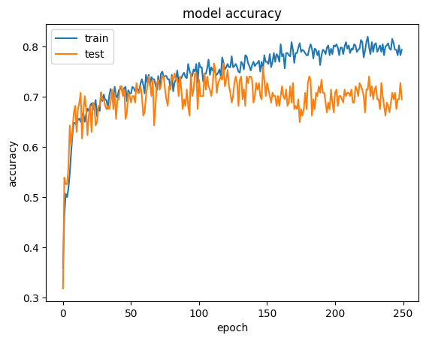

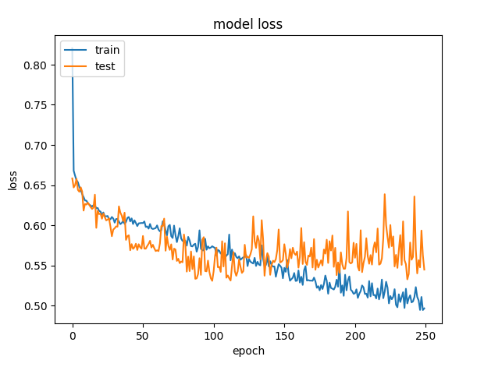

* Nhìn thấy từ epoch 140 trở đi mô hình bị overfiting
* 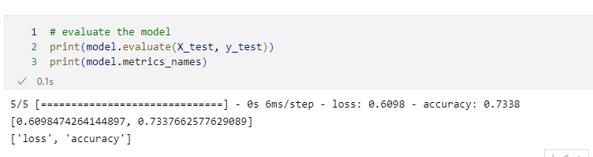
* Độ chính xác của model đã tăng lên từ 0.69 ->0.73

###### Model 250 thêm dropout 0.1 và thêm layer, số neural:

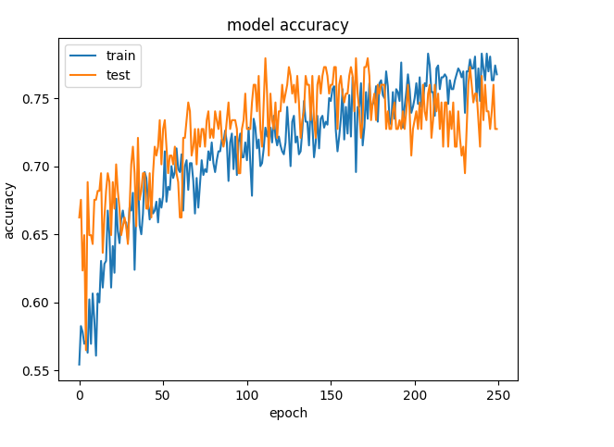

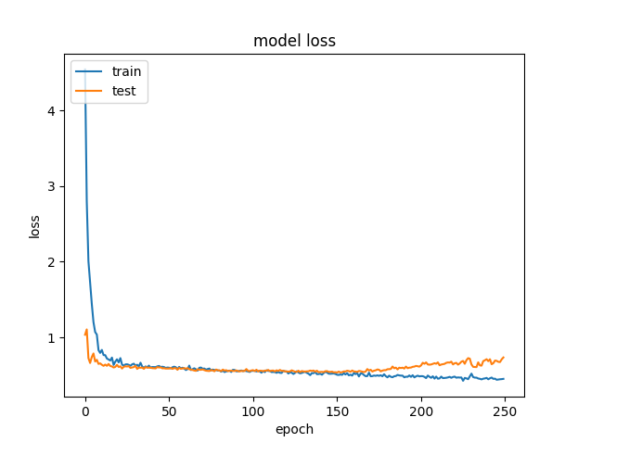

* Loss đã được khắc phục nhưng acc giảm đi

###### Model 250 giảm thêm neural:

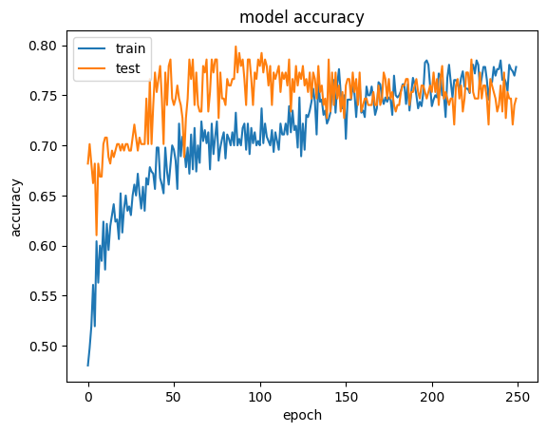

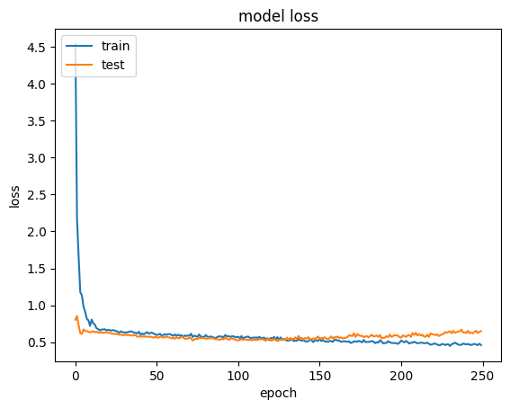

###### Model 250 thêm neroun, dropout 0.2:

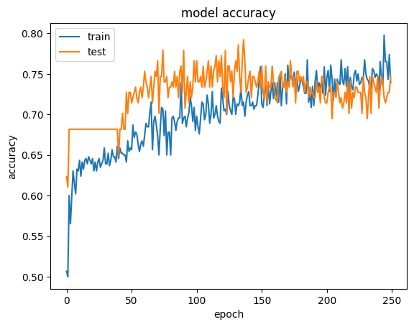

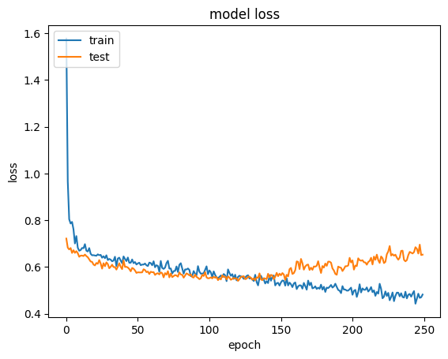

Model 250 them neroun, dropout 0.2:

#### • So sánh, đánh giá kết quả dự đoán deep learning và các kỹ thuật cớ bản

##### Các kỹ thuật cơ bản:

    Logistic Regression: 0.765704032809296

    K-Nearest Neighbors: 0.7669514695830485

    Support Vector Machines: 0.7617908407382091

##### Deep learning:

Model chưa cải thiện:

    y_test với y_pred = 0.7597402597402597

    evaluate the model = [0.5268608927726746, 0.7597402334213257]

                         ['loss', 'accuracy']

Model đã cải thiện với dropout:

    y_test với y_pred = 0.6948051948051948

    evaluate the model = [0.5477756857872009, 0.6948052048683167]

                         ['loss', 'accuracy']

## 7.2. Case study 2 dự đoán điểm thi

### 7.2.1 Load dữ liệu và nối các tập dữ liệu lại với nhau, sử dụng concat trong pandas

df = pd.concat(map(pd.read_csv,['./diemthi.csv','./lop71.csv','./lop72.csv']), ignore_index=True)

df.to_csv('./diem.csv')

df = pd.read_csv('./diem.csv')

# xử lý dữ liệu

data = df.fillna(df.mean())

# xóa hàng trùng nhau

cols_other_than_id = list(data.columns)[2:]

print(cols_other_than_id)

data.drop_duplicates(subset=cols_other_than_id, keep='first', inplace=True)

# lưu lại dữ liệu

data.to_csv("./data.csv")

# tính toán độ tương quan và vẽ biểu đồ

corr= data.corr()

import seaborn as sns

corr = pd.DataFrame(corr,columns=corr.keys(),index=corr.keys())

fig, ax = plt.subplots(figsize=(15,10))

sns.heatmap(corr, annot=True, cmap='PiYG', linewidths=1, linecolor='white', fmt='.3f',ax=ax)

plt.show()

# select features

X = data.iloc[:, 2:5]

y = data.iloc[:, 5:]

print(X.shape)

print(y.shape)

# chia dữ liệu thành 2 phần train và test

X_train,X_test,y_train,y_test = train_test_split(X,y,test_size=0.2,random_state=42)

# sử dụng linear regression để dự đoán

model = LinearRegression()

model.fit(X_train,y_train)

yhat = model.predict(X_test)

# tính toán độ lệnh và độ chính xác

print(mean_squared_error(y_test,yhat))

print(r2_score(yhat,y_test))

print(pd.DataFrame({'predict':yhat.flatten(),'actual':y_test['Thi']}))

### 7.2.2 biểu diễn độ tương quan giữa các thuộc tính để lựa chọn các thuộc tính quan trọng

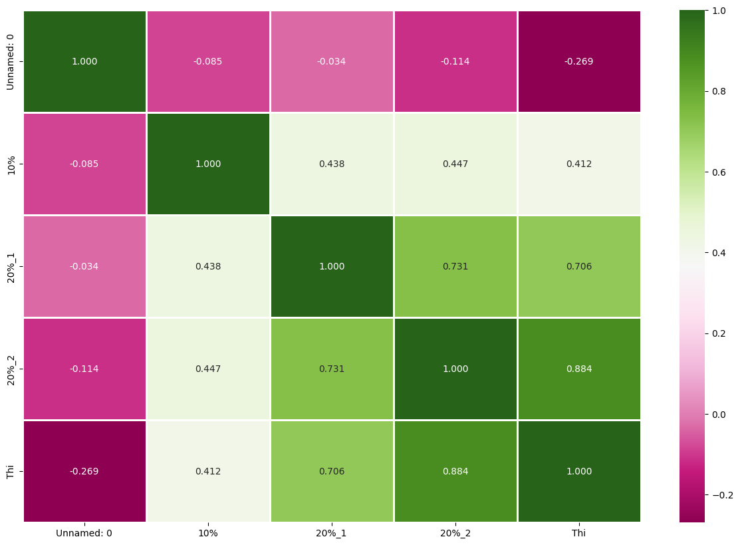

### 7.2.3 Sử dụng model deep learning

#### 7.2.3.1 Mạng neural sử dụng

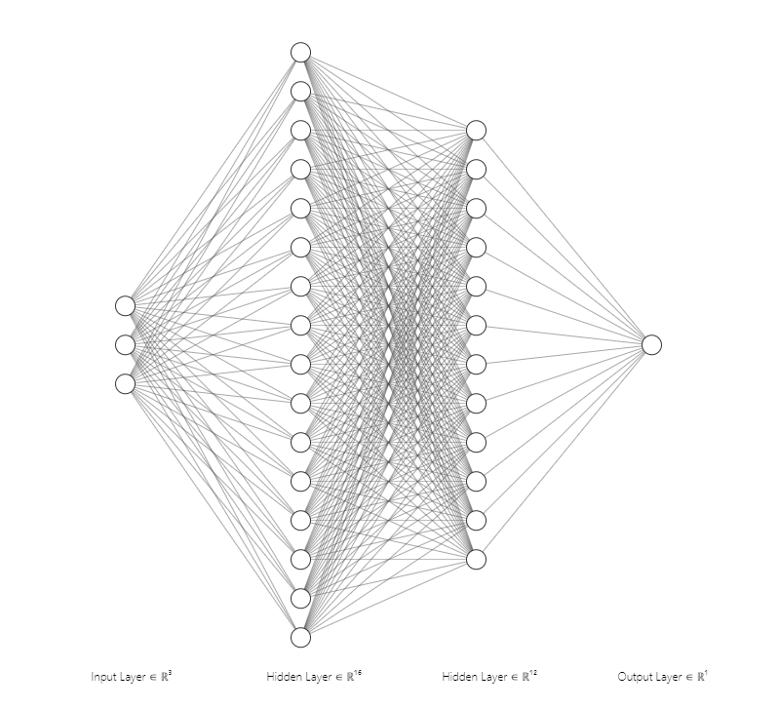

**Code:**

#model 1

df = pd.read_csv('./diem.csv')

data = df.fillna(df.mean())

X = data.iloc[:, 2:5]

y = data.iloc[:, 5:]

X_train,X_test,y_train,y_test = train_test_split(X,y,test_size=0.2,random_state=42)

X_test,X_val,y_test,y_val = train_test_split(X_test,y_test,test_size=0.5,random_state=42)

print(X_train.shape,y_train.shape,X_test.shape,y_test.shape,X_val.shape,y_val.shape)

model = Sequential()

model.add(Dense(16, input_shape=(3,), activation='relu'))

model.add(Dense(15, activation='relu'))

model.add(Dense(1, activation='linear'))

model.compile(optimizer='adam', loss='mse', metrics=['mae'])

model.fit(X_train, y_train, validation_data=(X_val, y_val), epochs=10, batch_size=32)

plt.plot(model.history.history['loss'], label='loss')

plt.plot(model.history.history['val_loss'], label='val_loss')

plt.legend()

plt.show()

plt.plot(model.history.history['mae'], label='mae')

plt.plot(model.history.history['val_mae'], label='val_mae')

plt.show()

model.save('model1.h5')

from sklearn.metrics import mean_squared_error

# y_pre = pd.DataFrame(yhat,columns=['predict'])

yhat = model.predict([X_test])

# print(model.predict([X_test]))

# print(pd.DataFrame({'predict':yhat.flatten(),'actual':y_test['Thi']}))

print("Độ sai",mean_squared_error(y_test, yhat))

# r2 > 1 kết quả không rõ ràng

from sklearn.metrics import r2_score

print("Độ tin cậy",r2_score(y_test, yhat,force_finite=False))

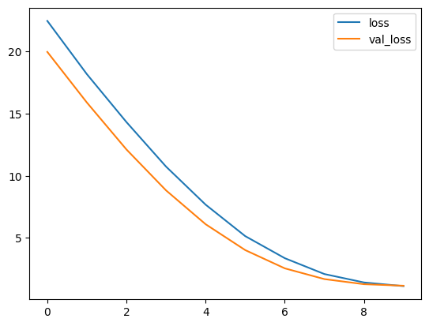

Loss function là Mse

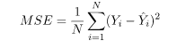

Với epoch thấp

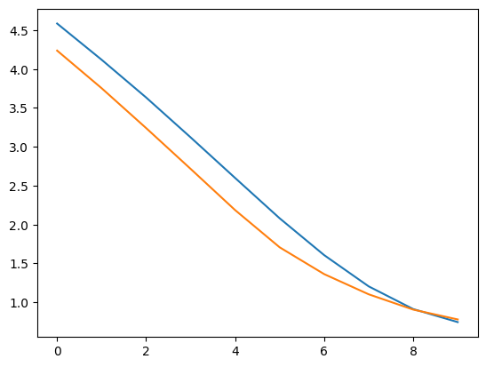

**Metric là mae**

#### 7.2.3.2 Chương trình

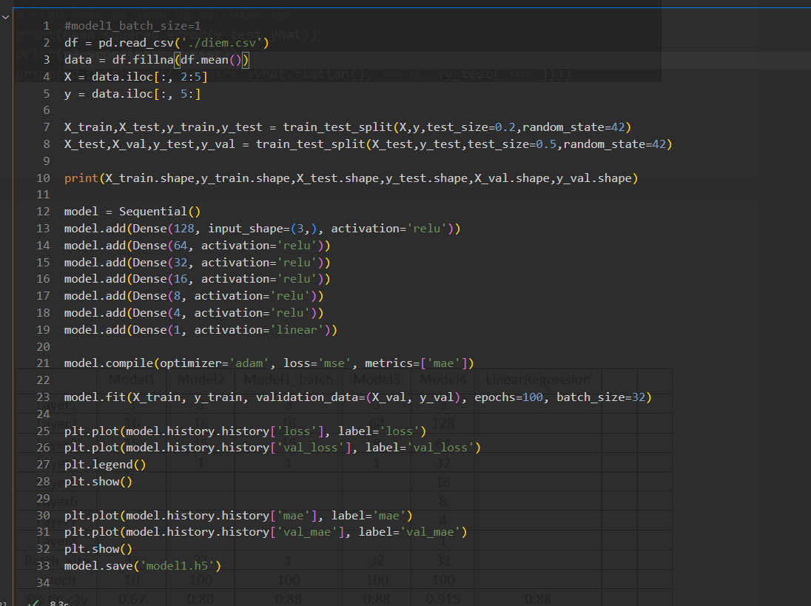

#### 7.2.3.3 Biểu đồ loss và metrics

**Loss = mse**

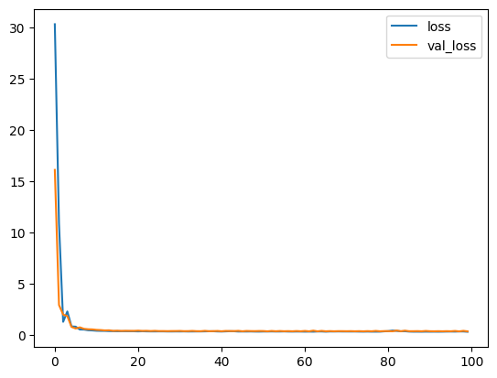

**Metrics=mae**

Mean Absolute Error = (1/n) * ∑|yi – xi|



### 7.2.4 Thống kê dự đoán điểm thi

|  |  |  |  |  |  |  |  |  |
| --- | --- | --- | --- | --- | --- | --- | --- | --- |
|  | Model1 | Model2 | Model1_batch | Model3 | Model4 | LinearRegression |  |  |
| Layer1 | 3 | 3 | 3 | 3 | 3 |  |  |  |
| Layer2 | 16 | 16 | 16 | 64 | 128 |  |  |  |
| Layer3 | 15 | 15 | 15 | 8 | 64 |  |  |  |
| Layer4 | 1 | 1 | 1 | 1 | 32 |  |  |  |
| Layer5 |  |  |  |  | 16 |  |  |  |
| Layer6 |  |  |  |  | 8 |  |  |  |
| Layer7 |  |  |  |  | 4 |  |  |  |
| Layer8 |  |  |  |  | 1 |  |  |  |
| Batch_size | 32 | 32 | 1 | 32 | 32 |  |  |  |
| epoch | 10 | 100 | 100 | 100 | 100 |  |  |  |
| Độ tin cậy | 0.67 | 0.80 | 0.88 | 0.88 | 0.915 | 0.88 |  |  |
| mse | 0.86 | 0.52 | 0.30 | 0.30 | 0.22 | 0.30 |  |  |
|  |  |  |  |  |  |  |  |  |

### 7.2.5 Một số công thức tính toán loss và metrics

Mean Absolute Error = (1/n) * ∑|yi – xi|



Activation=linears

Model có sẵn:

### 7.2.6 Các kết quả dự đoán và so sánh với điểm mong muốn

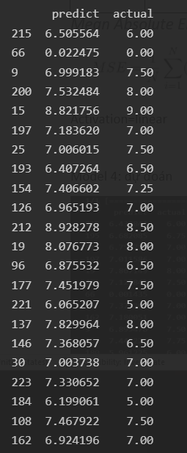

Model 4: dự đoán

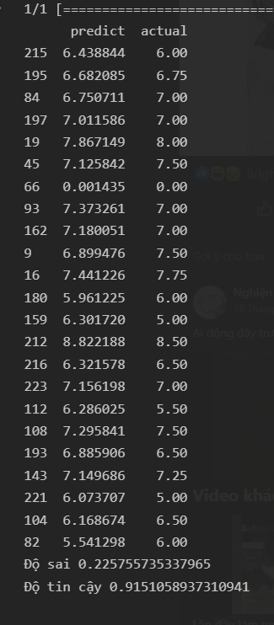

### 7.2.7 Deploy sử dụng flask

#### Server

import pickle

from flask import Flask, request, json, jsonify

import numpy as np

#  load the model

from tensorflow.keras.models import load_model

app = Flask(__name__)

# ---the filename of the saved model---

filename = 'model.h5'

# ---load the saved model---

model = load_model(filename)

@app.route('/scores/v1/predict', methods=['POST'])

def predict():

    # ---get the features to predict---

    features = request.json

    # ---create the features list for prediction---

    features_list = [int(features["10"]), int(features["20_1"]), int(features["20_2"])]

    # ---get the prediction class---

    prediction = model.predict([features_list])

    # ---tính toán để phản hồi lại client---

    response = {}

    response['prediction'] = int(prediction[0])

    #response['confidence'] = str(round(np.amax(confidence[0]) * 100, 2)) #độ tin cậy

    return jsonify(response)

if __name__ == '__main__':

    app.run(host='0.0.0.0', port=5000)

#### client

import json

import requests

def predict_scores(a, b, c):

    url = 'http://127.0.0.1:5000/scores/v1/predict'

    data = {"10": a, "20_1": b, "20_2": c}

    data_json = json.dumps(data)

    headers = {'Content-type': 'application/json'}

    response = requests.post(url, data=data_json, headers=headers)

    result = json.loads(response.text)

    return result

if __name__ == "__main__":

    predictions = predict_scores(7, 7, 8)

    print("prediction: ", predictions["prediction"])

Output:



## 7.3 Case study 3 Phân loại ảnh thời trang

### 7.3.1 Import thư viện

import pandas as pd

import numpy as np

import tensorflow as tf

import matplotlib.pyplot as plt

from random import *

### 7.3.2 Thu thập dữ liệu và load dữ liệu

Load dữ liệu dử dụng pandas

data_train = pd.read_csv('./data/fashion-mnist_train.csv', header = 0)

data_train.head()

# print(data_train.shape)

Output:

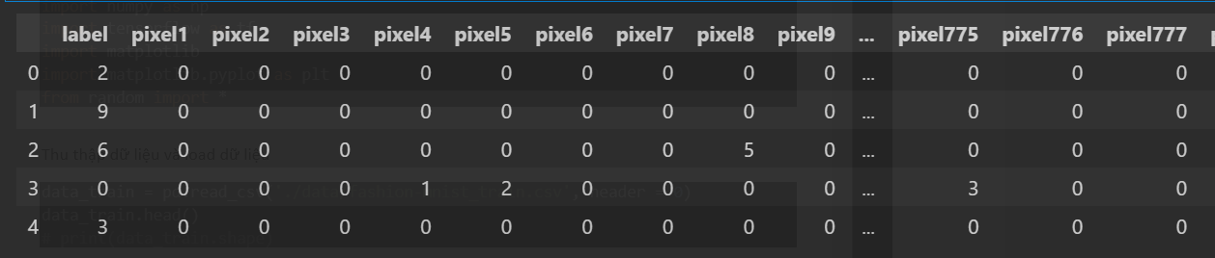

Hiển thị ảnh:

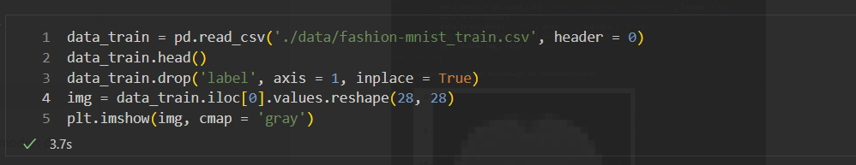

Output:

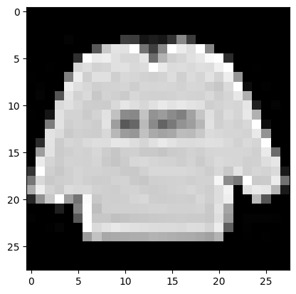

Cột labels

# tensorflow yêu cầu labels là 1 vector 2 chiều

labels = data_train['label'].values.reshape(1, 60000)

# tập train có 60000 ảnh 28x28=784 pixels

train = data_train.drop('label', axis=1).transpose()

print(labels.shape)

# đưa giá trị pixels về 0-1 bằng cách chia cho 255 để giảm độ lớn của giá trị

train = np.array(train / 255.0)

print(train)

reshape label thành mảng 2 chiều vì bước sau nhân ma trận nên phải là 2 chiều trong khi ban đầu là 1 chiều

### 7.3.3 Xây dựng mạng neural với tensorflow

import tensorflow.compat.v1 as tf

tf.disable_v2_behavior()

label là kết quả mong muốn, y_ là dự đoán của model nên 2 tensor phải có cùng kích thước. Mạng sẽ dự đoán ra 1 vector có 10 phần tử, trong khi một nhãn trong bộ dữ liệu chỉ là một phần tử(một số).

y_ kích thước (10,1), Y (1,1) nên phải thay đổi labels ban đầu thành 1 ma trận như sau:

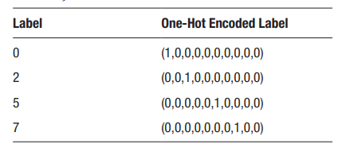

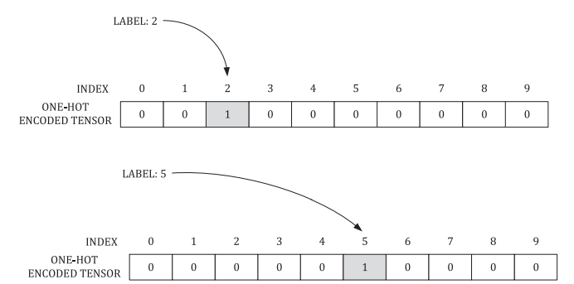

labels_ = np.zeros((60000, 10))

labels_[np.arange(60000), labels] = 1

labels_ = labels_.transpose()

labels_ = np.array(labels_)

Đầu vào là 784 pixel, ảnh kích thước 28*28

n_dim = 784

tf.reset_default_graph()

# Number of neurons in the layers

n1 = 5 # Number of neurons in layer 1

n2 = 10 # Number of neurons in output layer

mạng neural như sau:

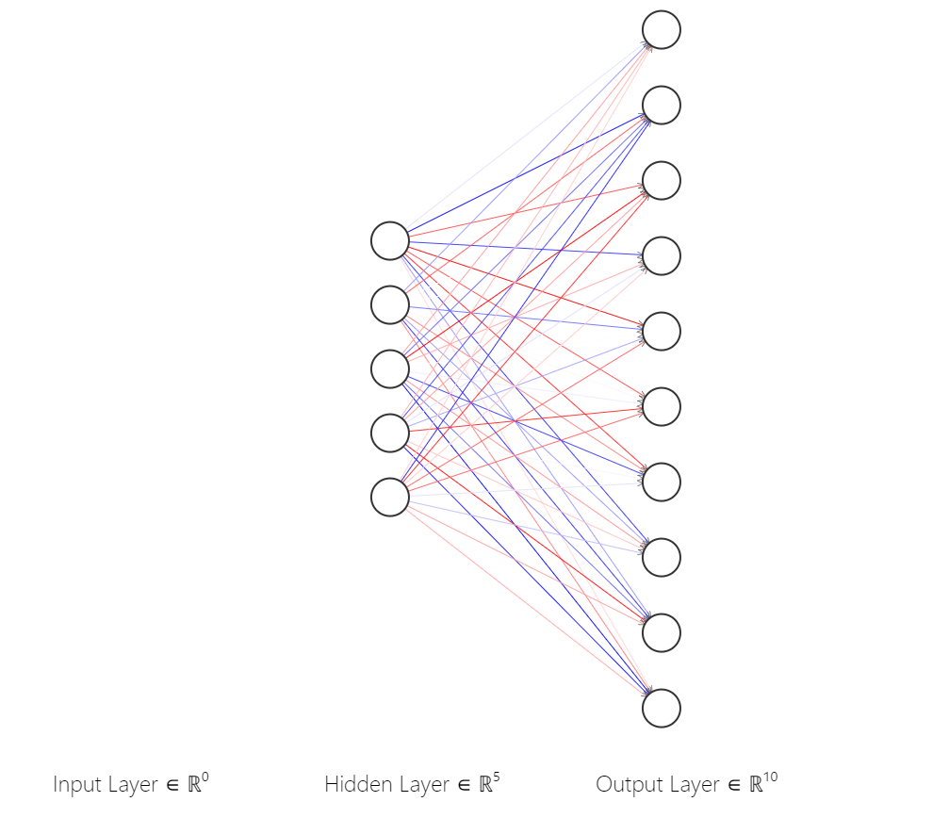

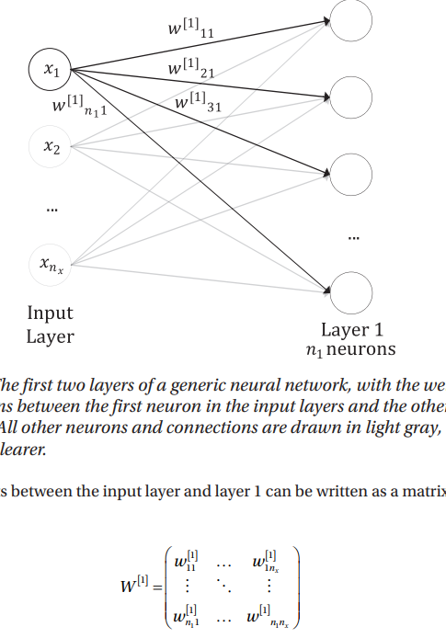

Trọng số giữa layer đầu vào với layer 1 là W như hình trên.

Sử dụng hàm phân phối chuẩn để khởi tạo ma trận trọng số với độ lệch chuẩn như sau

# standard deviation = stddev = 0.1

# độ lệch chuẩn = 0.1 bởi vì khi tính toán giá trị của z1 ứng với neural 1, z2, z3,… thì giá trị của nó sẽ rất lớn

# khi z1 rất lớn thì hàm relu của python sẽ có khả năng trả về trá trị NaN

**Cách chọn stddev**

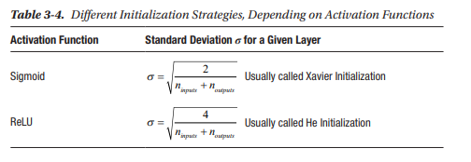

Tại layer L, số lượng neural của layer L-1 là **n** inputs = n1, Layer của L+1 là **n** ouput = n2

Ví dụ tại layer 3: xem xét relu activation function, độ lệch chuẩn tính như sau:

**stddev = sqrt(4 / sqrt(n4+n2))**

cost_history = np.empty(shape=[1], dtype = float)

learning_rate = tf.placeholder(tf.float32, shape=())

X = tf.placeholder(tf.float32, [n_dim, None])

Y = tf.placeholder(tf.float32, [10, None])

W1 = tf.Variable(tf. truncated_normal ([n1, n_dim], stddev=.1))

b1 = tf.Variable(tf.zeros([n1,1]))

W2 = tf.Variable(tf. truncated_normal ([n2, n1], stddev=.1))

b2 = tf.Variable(tf.zeros([n2,1]))

# Let's build our network...

Z1 = tf.nn.relu(tf.matmul(W1, X) + b1) # tính tích

Z2 = tf.nn.relu(tf.matmul(W2, Z1) + b2)

Sử dụng hàm softmax để phân loại nhiều nhãn

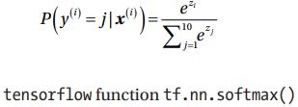

y_ = tf.nn.softmax(Z2,0)

Mục tiêu của việc huấn luyện mô hình đó chính là việc cực tiểu hoá - **minimize** hàm cost function, tức là phải thay đổi các tham số trong mạng để hàm cost của chúng ta thay đổi theo chiều hướng nhỏ dần giá trị. Công việc đó được xử lý bằng tf.train.GradientDescentOptimizer. Hàm tối ưu - optimizer này sẽ có một tham số là learning_rate = 0.001 để giúp điều chỉnh tốc độ học.

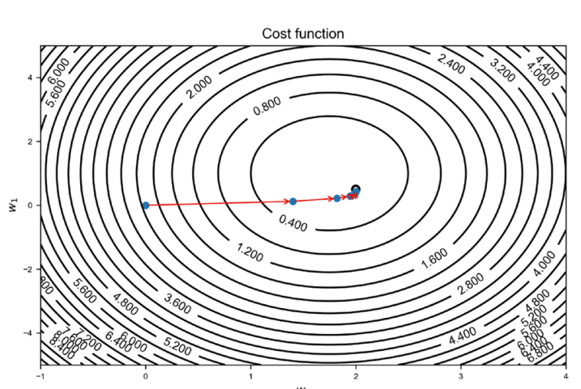

Khi sử dụng learning_rate hợp lý thì hàm cost function hội tụ tốt hơn càng gần 0 thì model càng chính xác

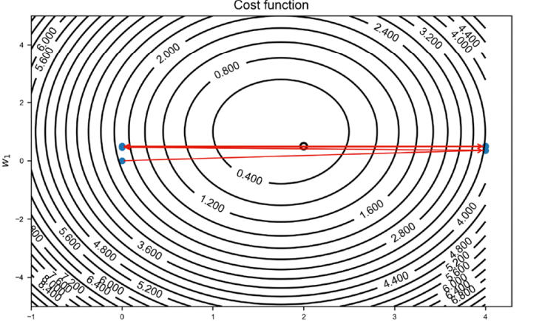

Khi learning_rate lớn thì không thể hội tụ tại điểm tối thiểu

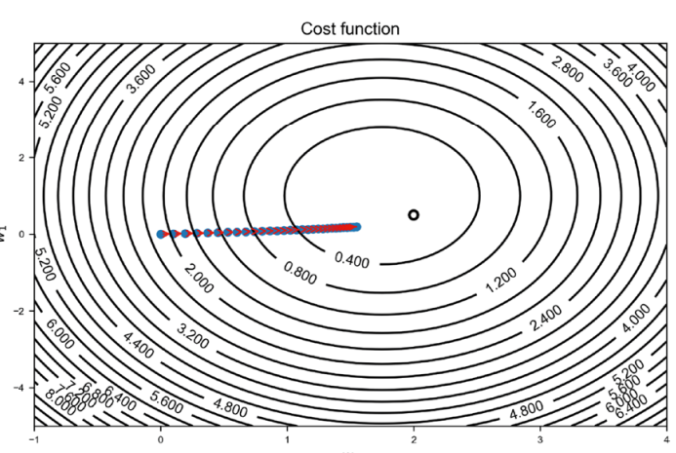

Khi learning_rate quá nhỏ thì hội tụ rất chậm

Không có quy tắc chọn learning_rate, thử nhiều learning_rate khác nhau và chọn ra tỉ lệ tốt nhất.

cost = - tf.reduce_mean(Y * tf.log(y_)+(1-Y) * tf.log(1-y_))

optimizer = tf.train.AdamOptimizer(learning_rate).minimize(cost)

init = tf.global_variables_initializer()

### 7.3.4 sử dụng session() để tiến hành training models đã xây dựng:

sess = tf.Session()

sess.run(tf.global_variables_initializer())

training_epochs = 100

cost_history = []

for epoch in range(training_epochs+1):

    sess.run(optimizer, feed_dict = {X: train, Y: labels_, learning_rate:0.001})

    cost_ = sess.run(cost, feed_dict={ X:train, Y: labels_, learning_rate:0.001})

    cost_history = np.append(cost_history, cost_)

    if (epoch % 20 == 0):

        print("Reached epoch",epoch,"cost J =", cost_)

với epoch=100

### 7.3.5 Đánh giá mô hình

correct_predictions = tf.equal(tf.argmax(y_,0), tf.argmax(Y,0))

accuracy = tf.reduce_mean(tf.cast(correct_predictions, "float"))

print ("Accuracy:", accuracy.eval({X: train, Y: labels_, learning_rate:0.001}, session = sess))

output:

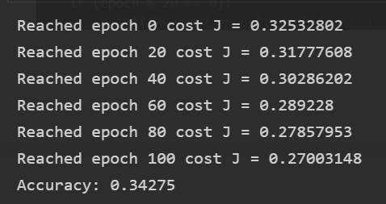

### 7.3.6 Đánh giá mô hình trên tập test

correct_predictions = tf.equal(tf.argmax(y_,0), tf.argmax(Y,0))

accuracy = tf.reduce_mean(tf.cast(correct_predictions, "float"))

print ("Accuracy:", accuracy.eval({X: dev, Y: labels_dev_, learning_rate:

0.001}, session = sess))

Output:

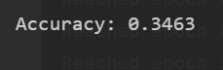

Độ chính xác trên tập test là khoảng 35%

### 7.3.7 Thử train model với một số sự thay đổi tham số

**Huấn luyện model với learning_rate:0.001, batch_size:500, optimizer: Gradient descent**

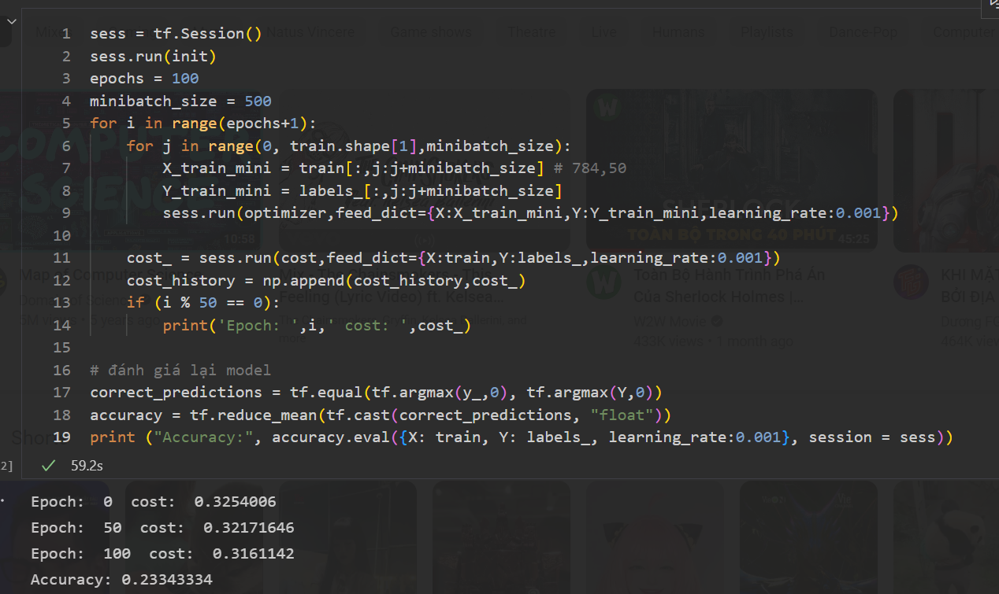

Accurancy: độ chính xác

**Với mạng neural 1 lớp hidden bên trên: Điều chỉnh với optimizer là Adam, learning_rate = 0.001**

Độ nhớ của model đạt 52%

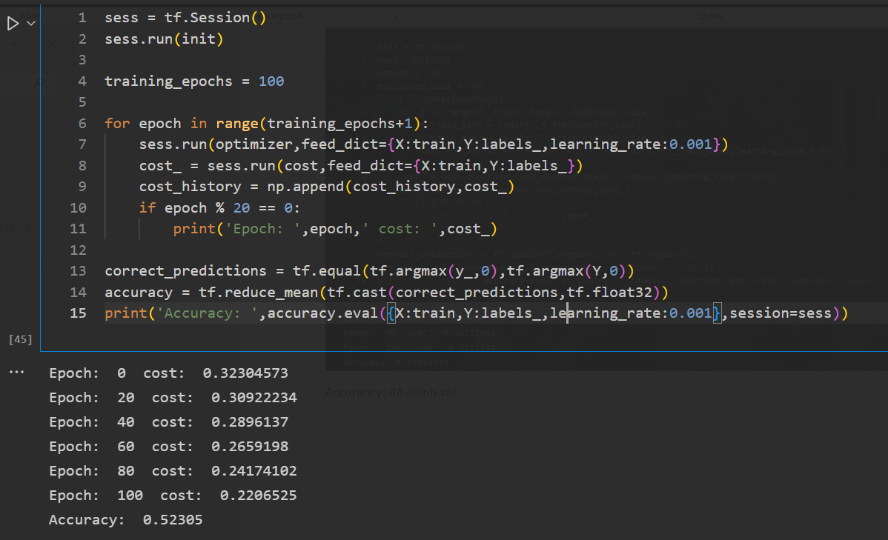

Train model với epochs = 5000

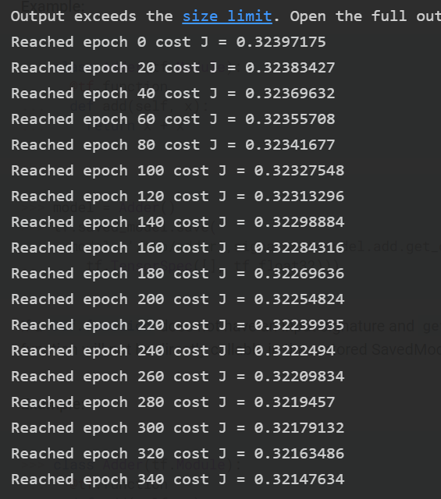

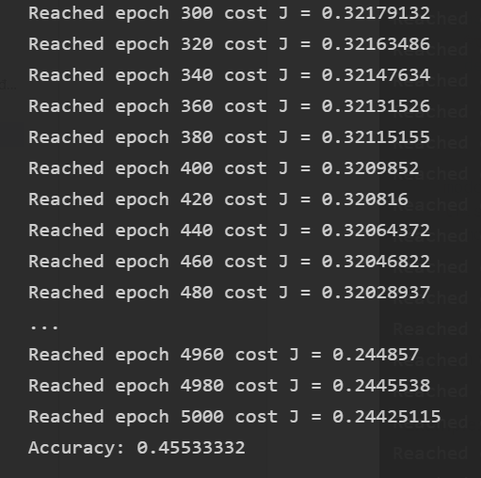

Vẽ biểu đồ cost:

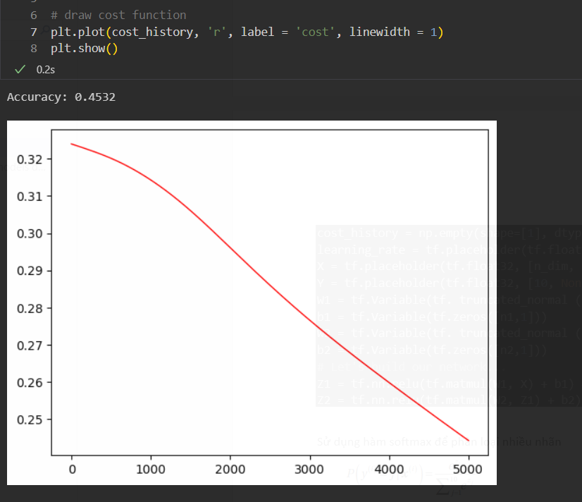

Độ chính xác thay đổi với epoch lớn và hàm cost function đã tiến gần hơn đến điểm cực tiểu